TRƯỜNG ĐẠI HỌC XÂY DỰNG HÀ NỘI
KHOA CÔNG NGHỆ THÔNG TIN

TRƯỜNG ĐẠI HỌC XÂY DỰNG HÀ NỘI
KHOA CÔNG NGHỆ THÔNG TIN



Chương 9

Nhóm9

GIÁOVIÊN HƯỚNG DẪN: CÔ ĐÀO THỊ NGỌC HÂN

Các Thành Viên Nhóm:
- Phí Thành An-0000467 (Nhóm Trưởng):
- Hồ Anh Tuấn-0186667:
- Bùi Nam Phương-0179367:
- Nguyễn Đức Quang-0301467:

Ngày 13 Tháng 12 Năm 2023



chương9

Thiết kế cơ sở dữ liệu
Sau khi hoàn thành chương này, bạn sẽ có thể:
- Mô tả vai trò của thiết kế cơ sở dữ liệu như nền tảng của một hệ thống thông tin thành công

Mô tả năm giai đoạn trong Vòng đời phát triển hệ thống (SDLC)
- Thiết kế cơ sở dữ liệu bằng sáu giai đoạn trong khung Vòng đời cơ sở dữ liệu (DBLC)

Tiến hành đánh giá và sửa đổi trong khuôn khổ SDLC và DBLC
- Phân biệt cách tiếp cận từ trên xuống và từ dưới lên trong thiết kế cơ sở dữ liệu
- Phân biệt giữa thiết kế cơ sở dữ liệu khái niệm tập trung và phi tập trung

Cơ sở dữ liệu là một phần của bức tranh lớn hơn được gọi là hệ thống thông tin. Các thiết kế cơ sở dữ liệu không nhận ra thực tế này sẽ không có khả năng thành công. Các nhà thiết kế cơ sở dữ liệu phải nhận ra rằng cơ sở dữ liệu là một phương tiện quan trọng để đạt được mục đích chứ không phải là mục đích tự thân. Người quản lý muốn cơ sở dữ liệu phục vụ nhu cầu quản lý của họ, nhưng có quá nhiều cơ sở dữ liệu dường như buộc người quản lý phải thay đổi quy trình của họ để phù hợp với yêu cầu về cơ sở dữ liệu.
Preview
Hệ thống thông tin không chỉ xảy ra; chúng là sản phẩm của một quá trình phát triển được dàn dựng cẩn thận. Phân tích hệ thống được sử dụng để xác định nhu cầu về hệ thống thông tin và thiết lập các giới hạn của nó. Trong phân tích hệ thống, hệ thống thông tin thực tế được tạo ra thông qua một quá trình được gọi là phát triển hệ thống.
Việc tạo ra và phát triển hệ thống thông tin tuân theo mô hình lặp được gọi là
Vòng đời phát triển hệ thống (SDLC), là một quá trình liên tục tạo, bảo trì, nâng cao và thay thế hệ thống thông tin. Một chu trình tương tự áp dụng cho cơ sở dữ liệu: cơ sở dữ liệu được tạo, duy trì, nâng cao và cuối cùng được thay thế. Vòng đời cơ sở dữ liệu (DBLC) được theo dõi cẩn thận trong chương này và được trình bày trong bối cảnh Vòng đời phát triển hệ thống lớn hơn.

Ở cuối chương, bạn sẽ được giới thiệu một số cách tiếp cận cổ điển để thiết kế cơ sở dữ liệu: từ trên xuống so với từ dưới lên và tập trung so với phi tập trung.

Tệp dữ liệu có sẵn trêncengagebrain.com

Ghi chú
Bởi vì nó hoàn toàn mang tính khái niệm nên chương này không đề cập đến bất kỳ tệp dữ liệu nào.

9-1 Hệ thống thông tin
thông tin
hệ thống (IS)
Một hệ thống cung cấp khả năng thu thập dữ liệu,
lưu trữ và truy xuất; tạo điều
kiện thuận lợi cho
chuyển đổi dữ liệu vào thông tin; Và quản lý cả dữ liệu và thông tin. MỘT hệ thống thông tin là
bao gồm phần cứng,
DBMS và các phần mềm, cơ sở dữ liệu khác,
con người và thủ tục.
Về cơ bản, cơ sở dữ liệu là một kho lưu trữ dữ kiện được thiết kế và xây dựng cẩn thận. Cơ sở dữ liệu là một phần của một tổng thể lớn hơn được gọi là hệ thống thông tin (IS), cung cấp khả năng thu thập, lưu trữ, chuyển đổi và truy xuất dữ liệu. Hệ thống thông tin còn giúp chuyển đổi dữ liệu thành thông tin và cho phép quản lý cả dữ liệu và thông tin. Do đó, một hệ thống thông tin hoàn chỉnh bao gồm con người, phần cứng, phần mềm, cơ sở dữ liệu, chương trình ứng dụng và quy trình. Phân tích hệ thống là quá trình thiết lập nhu cầu về một hệ thống thông tin và mức độ của nó. Quá trình tạo ra một hệ thống thông tin được gọi là phát triển hệ thống.
Một đặc điểm chính của hệ thống thông tin hiện tại là giá trị chiến lược của thông tin trong thời đại kinh doanh toàn cầu. Vì vậy, hệ thống thông tin phải luôn phù hợp với sứ mệnh và mục tiêu chiến lược kinh doanh; quan điểm về các hệ thống thông tin độc lập và biệt lập không còn giá trị nữa. Các hệ thống thông tin hiện tại phải luôn được tích hợp với kiến trúc hệ thống thông tin toàn doanh nghiệp của công ty.
Ghi chú
chương này không có nghĩa là đề cập đến tất cả các khía cạnh của phân tích và phát triển hệ thống, thường được đề cập trong một khóa học hoặc cuốn sách riêng biệt. Tuy nhiên,
chương này sẽ giúp bạn hiểu rõ hơn các vấn đề liên quan đến thiết kế, triển khai và quản lý cơ sở dữ liệu, tất cả đều bị ảnh hưởng bởi hệ thống thông tin trong đó cơ sở dữ liệu là một thành phần quan trọng.

Trong khuôn khổ phát triển hệ thống, các ứng dụng chuyển đổi dữ liệu thành thông tin làm cơ sở cho việc ra quyết định. Các ứng dụng thường tạo ra các báo cáo, bảng biểu và hiển thị đồ họa chính thức được thiết kế để tạo ra cái nhìn sâu sắc về thông tin. Hình 9.1 minh họa rằng mọi ứng dụng đều bao gồm hai phần: dữ liệu và mã (hướng dẫn chương trình) để chuyển đổi dữ liệu thành thông tin. Dữ liệu và mã phối hợp với nhau để thể hiện các chức năng và hoạt động kinh doanh trong thế giới thực. Tại bất kỳ thời điểm nào, dữ liệu được lưu trữ vật lý đều thể hiện một ảnh chụp nhanh về doanh nghiệp, nhưng bức tranh sẽ không hoàn chỉnh nếu không hiểu rõ về các hoạt động kinh doanh được thể hiện bằng mã.
phân tích hệ thống
Quá trình đó
xác định sự cần thiết của một hệ thống thông tin
và mức độ của nó.

hệ thống phát triển
Quá trình hình thành một hệ thống thông tin.
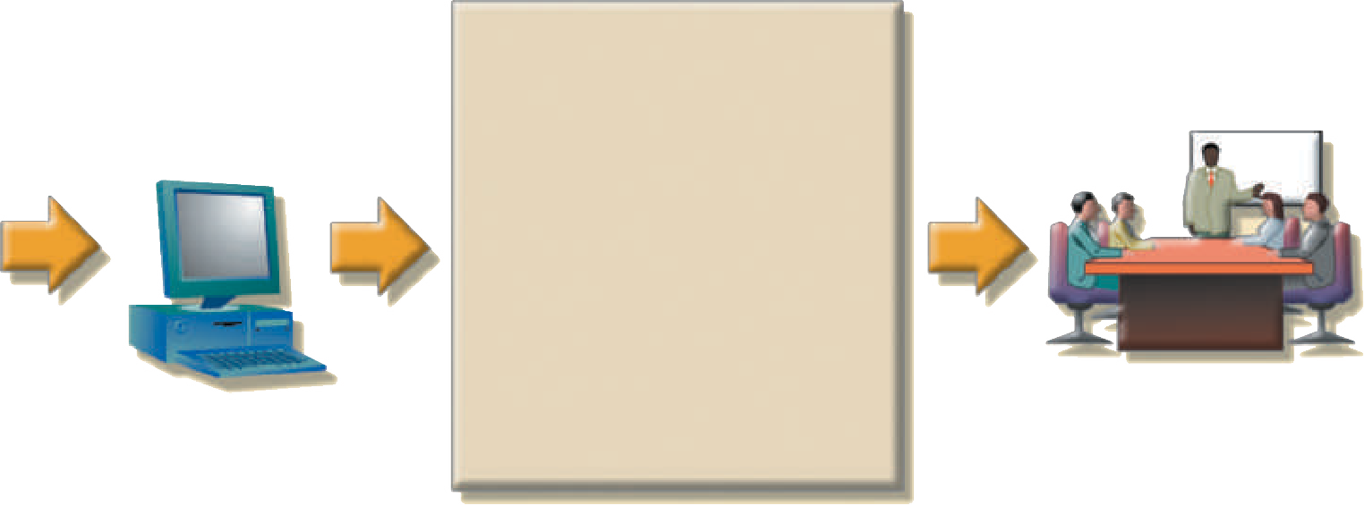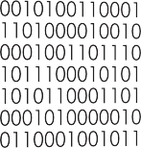
Thông tin
Dữ liệu
Ứng dụng
mã số
Quyết định
HÌNH 9.1 Tạo biểu mẫu để đưa ra quyết định
Hiệu suất của một hệ thống thông tin phụ thuộc vào ba yếu tố:
  - Thiết kế và triển khai cơ sở dữ liệu
  - Thiết kế và triển khai ứng dụng
  - Thủ tục hành chính

Cuốn sách này nhấn mạnh phân đoạn thiết kế và triển khai cơ sở dữ liệu của bộ ba—được cho là quan trọng nhất trong ba phân đoạn. Tuy nhiên, việc không giải quyết được hai phân khúc còn lại có thể sẽ khiến hệ thống thông tin hoạt động kém hiệu quả. Tạo ra một hệ thống thông tin tốt là một công việc khó khăn: phân tích và phát triển hệ thống đòi hỏi phải lập kế hoạch rộng rãi để đảm bảo rằng tất cả các hoạt động sẽ tương tác với nhau, chúng sẽ bổ sung cho nhau và chúng sẽ được hoàn thành đúng thời hạn.

cơ sở dữ liệu
phát triển
Quá trình của
thiết kế cơ sở dữ liệu và
thực hiện.
Theo nghĩa rộng, thuật ngữ phát triển cơ sở dữ liệu mô tả quá trình thiết kế và triển khai cơ sở dữ liệu. Mục tiêu chính trong thiết kế cơ sở dữ liệu là tạo ra các mô hình cơ sở dữ liệu hoàn chỉnh, chuẩn hóa, không dư thừa (ở mức độ lớn nhất có thể) và tích hợp đầy đủ các mô hình cơ sở dữ liệu vật lý, logic và khái niệm. Giai đoạn triển khai bao gồm tạo cấu trúc lưu trữ cơ sở dữ liệu, tải dữ liệu vào cơ sở dữ liệu và cung cấp quản lý dữ liệu. Cần cân nhắc việc thiết kế và triển khai cơ sở dữ liệu linh hoạt và có thể mở rộng theo thời gian. Mặc dù hầu hết các thiết kế thường tập trung vào giải quyết các vấn đề hiện tại, nhưng điều quan trọng là tạo ra một thiết kế đủ linh hoạt để thích ứng với những thay đổi trong tương lai (chẳng hạn như các yêu cầu về hiệu suất, kích thước hoặc báo cáo).
Để làm cho các quy trình được thảo luận trong chương này có thể áp dụng rộng rãi, chương này tập trung vào các yếu tố chung cho tất cả các hệ thống thông tin. Hầu hết các quy trình và thủ tục được mô tả trong chương này không phụ thuộc vào kích thước, loại hoặc độ phức tạp của cơ sở dữ liệu đang được triển khai. Tuy nhiên, các quy trình sẽ được sử dụng để thiết kế một cơ sở dữ liệu nhỏ, chẳng hạn như cơ sở dữ liệu cho một cửa hàng giày lân cận, không mở rộng chính xác theo quy trình cần thiết để thiết kế cơ sở dữ liệu cho một tập đoàn lớn hoặc thậm chí một phân khúc của một công ty như vậy. tập đoàn. Để sử dụng một phép tương tự, việc xây dựng một ngôi nhà nhỏ cần có bản thiết kế, giống như việc xây dựng Cầu Cổng Vàng, nhưng cây cầu đòi hỏi phải lập kế hoạch, phân tích và thiết kế phức tạp hơn nhiều.
Các phần tiếp theo sẽ theo dõi Vòng đời Phát triển Hệ thống tổng thể và Vòng đời Cơ sở dữ
liệu liên quan. Khi bạn đã quen với các quy trình và thủ tục đó, bạn sẽ tìm hiểu về các cách tiếp cận khác nhau đối với thiết kế cơ sở dữ liệu, chẳng hạn như thiết kế từ trên xuống so với từ dưới lên và thiết kế tập trung so với phi tập trung.

Ghi chú
Vòng đời Phát triển Hệ thống là một khuôn khổ chung mà qua đó bạn có thể theo dõi và hiểu các hoạt động cần thiết để phát triển và duy trì hệ thống thông tin. Trong
khuôn khổ đó, có một số cách để hoàn thành các nhiệm vụ khác nhau được chỉ định trong SDLC. Ví dụ, cuốn sách này tập trung vào mô hình hóa er, thiết kế và triển khai cơ sở dữ liệu quan hệ và trọng tâm đó sẽ được duy trì trong chương này. Tuy nhiên, có những phương pháp thay thế:
- Ngôn ngữ mô hình hóa thống nhất (umL) cung cấp các công cụ hướng đối tượng để hỗ trợ các nhiệm vụ liên quan đến việc phát triển hệ thống thông tin. umL được đề cập trong Phụ lục H, Ngôn ngữ mô hình thống nhất (umL), tạiwww.cengagebrain.com.
- Phát triển ứng dụng nhanh (rAD)1là một phương pháp phát triển phần mềm lặp đi lặp lại sử dụng nguyên mẫu, công cụ CASe và quản lý linh hoạt để phát triển hệ thống ứng dụng. rAD bắt đầu như một giải pháp thay thế cho sự phát triển có cấu trúc truyền thống, vốn có thời gian thực hiện lâu và các yêu cầu chưa được đáp ứng.
- Phát triển phần mềm Agile2là một khuôn khổ để phát triển các ứng dụng phần mềm chia công việc thành các tiểu dự án nhỏ hơn để đạt được các sản phẩm có giá trị trong thời gian ngắn hơn và có sự gắn kết tốt hơn. phương pháp này nhấn mạnh sự giao tiếp chặt chẽ giữa tất cả người dùng và đánh giá liên tục với mục đích tăng sự hài lòng của khách hàng.
Mặc dù sự phát triểnphương pháp luậncó thể thay đổi, khuôn khổ cơ bản mà chúng được sử dụng không thay đổi.

1Xem Phát triển ứng dụng nhanh chóng, James Martin, Prentice-Hall, Khoa Cao đẳng Macmillan, 1991.
2Để biết thêm thông tin về Phát triển phần mềm Agile, hãy truy cập www.agilealliance.org.

2-9 Vòng đời phát triển hệ thống
Các Vòng đời phát triển hệ thống (SDLC)theo dõi lịch sử của một hệ thống thông tin. Có lẽ quan trọng hơn đối với người thiết kế hệ thống, SDLC cung cấp bức tranh toàn cảnh trong đó thiết kế cơ sở dữ liệu và phát triển ứng dụng có thể được vạch ra và đánh giá.
Như được minh họa trong Hình 9.2, SDLC truyền thống được chia thành năm giai đoạn: lập kế hoạch, phân tích, thiết kế hệ thống chi tiết, triển khai và bảo trì. SDLC là một quá trình lặp đi lặp lại chứ không phải là một quá trình tuần tự. Ví dụ: chi tiết của nghiên cứu khả thi có thể giúp tinh chỉnh đánh giá ban đầu và chi tiết được phát hiện trong phần yêu cầu người dùng của SDLC có thể giúp tinh chỉnh nghiên cứu khả thi.

Giai đoạn
(Các) hành động
Phần
Đánh giá ban đầu
Nghiên cứu khả thi
9-2a
Lập kế hoạch
Phân tích
Yêu cầu người sử dụng
Đánh giá hệ thống hiện tại Thiết kế hệ thống logic
9-2b
Chi tiết
thiết kế hệ thống
Đặc điểm kỹ thuật chi tiết của hệ thống
9-2c
Thực hiện
Mã hóa, kiểm tra và gỡ lỗi Cài đặt, tinh chỉnh
9-2 d
BẢO TRÌ
Sự đánh giá
BẢO TR
Sự nâng cao
9-2e
Hình 9.2 Chu kỳ sống phát triển hệ thống (SDLC)

Bởi vì Vòng đời cơ sở dữ liệu phù hợp và giống với SDLC nên cần có mô tả ngắn gọn về SDLC.
Hệ thống
Cuộc sống phát triển
Chu kỳ (SDLC)
Chu trình theo dõi lịch sử của một hệ thống thông tin. SDLC
cung cấp bức tranh lớn trong đó cơ sở dữ liệu thiết kế và ứng dụng phát triển có thể được vạch ra và đánh giá.

9-2aLập kế hoạch
Giai đoạn lập kế hoạch SDLC mang lại cái nhìn tổng quan chung về công ty và các mục tiêu của công ty. Đánh giá ban đầu về các yêu cầu về luồng và mức độ thông tin phải được thực hiện trong phần khám phá này của SDLC. Đánh giá như vậy sẽ trả lời một số câu hỏi quan trọng:
  - Hệ thống hiện tại có nên được tiếp tục?Nếu bộ tạo thông tin thực hiện tốt công việc của nó thì việc sửa đổi hoặc thay thế nó cũng chẳng ích gì. Trích một câu nói xưa: “Không hỏng thì đừng sửa”.

- Hệ thống hiện tại có nên được sửa đổi? Nếu đánh giá ban đầu chỉ ra những thiếu sót trong phạm vi và luồng thông tin thì có thể cần phải sửa đổi nhỏ (hoặc thậm chí lớn). Khi xem xét sửa đổi, những người tham gia đánh giá ban đầu phải nhớ sự khác biệt giữa mong muốn và nhu cầu.
- Hệ thống hiện tại có nên được thay thế? Đánh giá ban đầu có thể chỉ ra rằng những sai sót của hệ thống hiện tại không thể khắc phục được. Với nỗ lực cần thiết để tạo ra một hệ thống mới, sự phân biệt cẩn thận giữa mong muốn và nhu cầu trong trường hợp này có lẽ còn quan trọng hơn so với khi sửa đổi hệ thống.
Những người tham gia đánh giá ban đầu của SDLC phải bắt đầu nghiên cứu và đánh giá các giải pháp thay thế. Nếu cần một hệ thống mới, câu hỏi tiếp theo là liệu nó có khả thi hay không. Nghiên cứu khả thi phải giải quyết những vấn đề sau:
- Các khía cạnh kỹ thuật của yêu cầu phần cứng và phần mềm. Các quyết định có thể chưa dành riêng cho nhà cung cấp nào, nhưng chúng phải giải quyết được bản chất của các yêu cầu phần cứng (máy tính để bàn, máy tính lớn, siêu máy tính hoặc thiết bị di động) và các yêu cầu phần mềm (hệ điều hành một người dùng hoặc nhiều người dùng, loại cơ sở dữ liệu và phần mềm, ngôn ngữ lập trình được sử dụng bởi các ứng dụng, v.v.).
- Chi phí hệ thống. Câu hỏi được thừa nhận là trần tục “Chúng ta có đủ khả năng chi trả không?” là quan trọng. Câu trả lời có thể buộc phải xem xét lại đánh giá ban đầu một cách cẩn thận. Một giải pháp triệu đô cho một vấn đề nghìn đô là không thể bảo vệ được. Tại một thời điểm nào đó, quyết định có thể là giữa việc xây dựng hệ thống “nội bộ” hoặc mua (và tùy chỉnh) hệ thống của nhà cung cấp bên thứ ba. Về lâu dài, bạn cần tìm ra giải pháp tiết kiệm chi phí, phục vụ tốt nhất nhu cầu (hiện tại và tương lai) của tổ chức.
- Chi phí hoạt động. Công ty có đủ nguồn nhân lực, kỹ thuật và tài chính để duy trì hoạt động của hệ thống không? Nghiên cứu khả thi có nên bao gồm chi phí quản lý và hỗ trợ người dùng cuối cần thiết để thực hiện các quy trình vận hành nhằm đảm bảo sự thành công của hệ thống này không? Tác động của hệ thống mới này đến văn hóa công ty là gì? Không bao giờ nên đánh giá thấp sự phản kháng của con người đối với sự thay đổi.3

Ngay cả khi bạn chọn “mua” thay vì “xây dựng”, việc triển khai hệ thống vẫn phải được lập kế hoạch cẩn thận để thành công. Dù lựa chọn phương án nào (xây dựng hay mua), việc phân tích đều phải được thực hiện để triển khai giải pháp trên toàn tổ chức theo cách giảm thiểu những thay đổi về chi phí và văn hóa, đồng thời tối đa hóa giá trị. SDLC cung cấp một khuôn khổ cho việc lập kế hoạch và thực hiện hợp lý.

9-2b Phân tích
Các vấn đề được xác định trong giai đoạn lập kế hoạch sẽ được xem xét chi tiết hơn trong giai đoạn phân tích. Một phân tích vĩ mô phải được thực hiện cả về nhu cầu cá nhân và nhu cầu của tổ chức, giải quyết các câu hỏi như:

Yêu cầu của người dùng cuối của hệ thống hiện tại là gì?
- Những yêu cầu đó có phù hợp với yêu cầu thông tin tổng thể không?
Trên thực tế, giai đoạn phân tích của SDLC là một giai đoạn kỹ lưỡngkiểm toáncủa các yêu cầu của người dùng. Các hệ thống phần cứng và phần mềm hiện có cũng được nghiên cứu trong giai đoạn
phân tích. Kết quả của việc phân tích phải là sự hiểu biết tốt hơn về các lĩnh vực chức năng của hệ thống, các vấn đề thực tế và tiềm ẩn cũng như các cơ hội.

3“Tại Zappos, 210 nhân viên quyết định rời đi thay vì làm việc với 'không có sếp'," Jena McGregor, Washington Post, ngày 8 tháng 5 năm 2015.

Người dùng cuối và (các) nhà thiết kế hệ thống phải làm việc cùng nhau để xác định các quy trình và phát hiện các khu vực có vấn đề tiềm ẩn. Sự hợp tác như vậy là rất quan trọng để xác định các mục tiêu hoạt động phù hợp mà dựa vào đó hệ thống mới có thể được đánh giá.

Cùng với việc nghiên cứu các yêu cầu của người dùng và các hệ thống hiện có, giai đoạn phân tích cũng bao gồm việc tạo ra một thiết kế hệ thống logic. Thiết kế logic phải xác định mô hình dữ liệu khái niệm, đầu vào, quy trình và yêu cầu đầu ra dự kiến phù hợp.
Khi tạo một thiết kế logic, nhà thiết kế có thể sử dụng các công cụ như sơ đồ luồng dữ liệu (DFD), sơ đồ đầu ra của quy trình đầu vào phân cấp (HIPO), sơ đồ mối quan hệ thực thể (ER) và thậm chí một số nguyên mẫu ứng dụng. Các hoạt động lập mô hình dữ liệu của thiết kế cơ sở dữ liệu diễn ra tại thời điểm này để khám phá và mô tả tất cả các thực thể cũng như các thuộc tính của chúng cũng như mối quan hệ giữa các thực thể trong cơ sở dữ liệu.
Việc xác định hệ thống logic cũng mang lại các mô tả chức năng của các thành phần (mô- đun) của hệ thống cho từng quy trình trong môi trường cơ sở dữ liệu. Tất cả các chuyển đổi dữ liệu (quy trình) đều được mô tả và ghi lại bằng cách sử dụng các công cụ phân tích hệ thống như DFD. Mô hình dữ liệu khái niệm được xác nhận dựa trên các quy trình đó.

9-2c Thiết kế hệ thống chi tiết
Trong giai đoạn thiết kế hệ thống chi tiết, người thiết kế hoàn thành việc thiết kế các quy trình của hệ thống. Thiết kế bao gồm tất cả các thông số kỹ thuật cần thiết cho màn hình, menu, báo cáo và các thiết bị khác có thể giúp hệ thống trở thành một công cụ tạo thông tin hiệu quả hơn. Các bước được trình bày để chuyển đổi từ hệ thống cũ sang hệ thống mới. Các nguyên tắc và phương pháp đào tạo cũng được lên kế hoạch và phải được trình cấp quản lý phê duyệt.


Ghi chú
Khi cố gắng phát triển các giải pháp, người thiết kế cơ sở dữ liệu phải tìm kiếm nguồn gốc của vấn đề. nhiều hệ thống cơ sở dữ liệu đã không làm hài lòng người dùng cuối vì chúng
được thiết kế để xử lý các vấn đềtriệu chứngvấn đề hơn là nguồn gốc của chúng.

9-2d Thực hiện

Trong giai đoạn triển khai, phần cứng, phần mềm DBMS và các chương trình ứng dụng được cài đặt và thiết kế cơ sở dữ liệu được triển khai. Trong các giai đoạn đầu của giai đoạn triển khai, hệ thống sẽ bước vào một chu trình mã hóa, thử nghiệm và gỡ lỗi cho đến khi nó sẵn sàng được phân phối. Cơ sở dữ liệu thực tế được tạo và hệ thống được tùy chỉnh bằng cách tạo bảng và dạng xem, ủy quyền người dùng, v.v.

Nội dung cơ sở dữ liệu có thể được tải một cách tương tác hoặc ở chế độ hàng loạt, sử dụng nhiều phương pháp và thiết bị khác nhau:
  - Chương trình người dùng tùy chỉnh
  - Chương trình giao diện cơ sở dữ liệu
  - Các chương trình chuyển đổi nhập dữ liệu từ cấu trúc tệp khác, sử dụng các chương trình hàng loạt, tiện ích cơ sở dữ liệu hoặc cả hai
Hệ thống phải được kiểm tra toàn diện cho đến khi sẵn sàng sử dụng. Theo truyền thống, việc triển khai và thử nghiệm một hệ thống mới chiếm từ 50 đến 60% tổng thời gian.

thời gian phát triển. Tuy nhiên, sự ra đời của các công cụ gỡ lỗi và tạo ứng dụng phức tạp đã làm giảm đáng kể thời gian viết mã và thử nghiệm. Sau khi kết thúc quá trình thử nghiệm, tài liệu cuối cùng sẽ được xem xét và in ra và người dùng cuối sẽ được đào tạo. Hệ thống sẽ hoạt động đầy đủ vào cuối giai đoạn này nhưng sẽ liên tục được đánh giá và tinh chỉnh.

e BẢO TRÌ
Hầu như ngay khi hệ thống đi vào hoạt động, người dùng cuối bắt đầu yêu cầu những thay đổi trong đó. Những thay đổi đó tạo ra các hoạt động bảo trì hệ thống, có thể được nhóm thành ba loại:

- Bảo trì khắc phục để đối phó với các lỗi hệ thống
- Bảo trì thích ứng do những thay đổi của môi trường kinh doanh
- Bảo trì hoàn hảo để tăng cường hệ thống
Bởi vì mọi yêu cầu thay đổi cấu trúc đều yêu cầu truy tìm lại các bước SDLC, nên theo một nghĩa nào đó, hệ thống luôn ở một giai đoạn nào đó của SDLC.
Mỗi hệ thống đều có thời gian hoạt động được xác định trước, nhưng thời gian hoạt động thực tế của nó phụ thuộc vào tiện ích được cảm nhận của nó. Có một số lý do làm giảm tuổi thọ hoạt động của một số hệ thống. Thay đổi công nghệ nhanh chóng là một lý do, đặc biệt đối với các hệ thống dựa trên tốc độ xử lý và khả năng mở rộng. Một lý do phổ biến khác là chi phí duy trì hệ thống.

Nếu chi phí bảo trì hệ thống cao thì giá trị của nó sẽ bị nghi ngờ. Kỹ thuật phần mềm hỗ trợ máy tính (CASE) các công cụ, chẳng hạn như System Architect hoặc Visio Professional, giúp tạo ra các hệ thống tốt hơn trong khoảng thời gian hợp lý và với chi phí hợp lý. Ngoài ra, các ứng dụng do CASE tạo ra có cấu trúc chặt chẽ hơn, được ghi chép tốt hơn và đặc biệt là tiêu chuẩn hóa, có xu hướng kéo dài tuổi thọ hoạt động của hệ thống bằng cách làm cho chúng dễ dàng hơn và rẻ hơn để cập nhật và bảo trì.

  - Vòng đời cơ sở dữ liệu
Trong hệ thống thông tin lớn hơn, cơ sở dữ liệu cũng phải tuân theo vòng đời. Các Vòng đời cơ sở dữ liệu (DBLC)gồm sáu giai đoạn, như trong Hình 9.3: nghiên cứu ban đầu cơ sở dữ liệu, thiết kế cơ sở dữ liệu, triển khai và tải, kiểm tra và đánh giá, vận hành, bảo trì và phát triển.

có sự hỗ trợ của máy tính
kỹ thuật hệ thống
(TRƯỜNG HỢP)

Các công cụ được sử dụng để tự động hóa một phần hoặc toàn bộ Vòng đời Phát triển Hệ thống.
Vòng đời cơ sở dữ liệu
(DBLC)
Một chu trình theo dõi lịch sử của cơ sở dữ liệu trong một hệ thống thông tin
hệ thống. Chu trình này được
chia thành sáu giai đoạn: nghiên cứu ban đầu, thiết kế,
thực hiện và tải, kiểm tra và
đánh giá, vận hành
và bảo trì, và
sự tiến hóa.

  - A Nghiên cứu ban đầu về cơ sở dữ liệu

Nếu một nhà thiết kế được mời đến, rất có thể hệ thống hiện tại đã không thực hiện được các chức năng mà công ty cho là quan trọng. (Bạn không gọi thợ sửa ống nước trừ khi đường ống bị rò rỉ.) Vì vậy, ngoài việc kiểm tra hoạt động của hệ thống hiện tại trong công ty, người thiết kế phải xác định cách thức và lý do hệ thống hiện tại bị lỗi. Điều đó có nghĩa là dành nhiều thời gian để nói chuyện và lắng nghe người dùng cuối. Mặc dù thiết kế cơ sở dữ liệu là một công việc mang tính kỹ thuật nhưng nó cũng hướng tới con người. Các nhà thiết kế cơ sở dữ liệu phải là người giao tiếp xuất sắc và phải có kỹ năng giao tiếp cá nhân tinh tế.
Tùy thuộc vào mức độ phức tạp và phạm vi của môi trường cơ sở dữ liệu, người thiết kế cơ sở dữ liệu có
thể là người điều hành đơn độc hoặc là thành viên của nhóm phát triển hệ thống bao gồm người lãnh đạo dự án, một hoặc nhiều nhà phân tích hệ thống cấp cao và một hoặc nhiều nhà phân tích hệ thống cấp dưới. từ nhà thiết kế được sử dụng rộng rãi ở đây để bao gồm một loạt các thành phần của nhóm thiết kế.


Giai đoạn
(Các) hành động
Phần
Phân tích tình hình công ty Xác định các vấn đề và hạn chế Xác định mục tiêu
Xác định phạm vi và ranh giới

Tạo thiết kế khái niệm Lựa chọn phần mềm DBMS Tạo thiết kế logic Tạo thiết kế vật lý
9-3a
Cơ sở dữ liệu ban đầu
học
9-3b
Thiết kế cơ sở dữ liệu
Thực hiện và tải
Cài đặt DBMS
Tạo (các) cơ sở dữ liệu
Tải hoặc chuyển đổi dữ liệu
9-3c
Kiểm tra và
sự đánh giá
Kiểm tra cơ sở dữ liệu ₉₋₃ _{ngày}
Tinh chỉnh cơ sở dữ liệu
Đánh giá cơ sở dữ liệu và các chương trình ứng dụng của nó
Hoạt động
Tạo ra luồng thông tin cần thiết
9-3e
Bảo trì và
sự tiến hóa
Giới thiệu những thay đổi
Thực hiện các cải tiến
9-3f
HÌNH 9.3 Chu kỳ sống cơ sở dữ liệu (DBLC)

Mục đích tổng thể của nghiên cứu cơ sở dữ liệu ban đầu là:
    - Phân tích tình hình công ty

Xác định vấn đề và hạn chế
    - Xác định mục tiêu
    - Xác định phạm vi và ranh giới
Hình 9.4 mô tả các quy trình tương tác và lặp lại cần thiết để hoàn thành thành công giai đoạn đầu tiên của DBLC. Lưu ý rằng giai đoạn nghiên cứu cơ sở dữ liệu ban đầu dẫn đến việc phát triển các mục tiêu của hệ thống cơ sở dữ liệu. Sử dụng Hình 9.4 làm mẫu thảo luận, hãy kiểm tra từng thành phần của nó một cách chi tiết hơn.
Phân tích tình hình công ty Các tình hình công ty mô tả các điều kiện chung trong đó một công ty hoạt động, cơ cấu tổ chức và sứ mệnh của nó. Để phân tích tình hình công ty, người thiết kế cơ sở dữ liệu phải tìm hiểu các thành phần hoạt động của công ty, cách chúng hoạt động và cách chúng tương tác.
Các vấn đề sau đây phải được giải quyết:
    - Môi trường hoạt động chung của tổ chức là gì và sứ mệnh của tổ chức trong môi trường đó là gì?Thiết kế phải đáp ứng được nhu cầu vận hành được tạo ra bởi

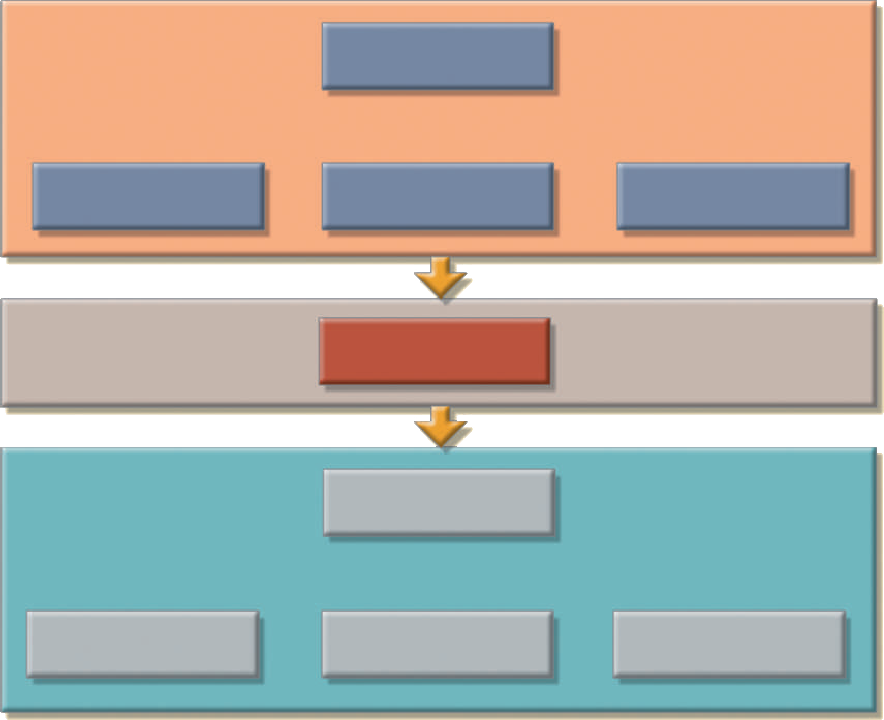
Phân tích của tình hình công ty
Mục tiêu của công ty
Hoạt động của công ty
Cơ cấu công ty
Định nghĩa của
vấn đề và hạn chế
Hệ thống cơ sở dữ liệu
thông số kỹ thuật
Mục tiêu
Phạm vi
ranh giới
HÌNH 9.4 TÓM TẮT CÁC HOẠT ĐỘNG TRONG NGHIÊN CỨU BAN ĐẦU CƠ SỞ DỮ LIỆU

sứ mệnh của tổ chức. Ví dụ: một doanh nghiệp đặt hàng qua thư có thể có các yêu cầu vận hành đối với cơ sở dữ liệu của nó khá khác so với các yêu cầu của một doanh nghiệp sản xuất.

- Cơ cấu của tổ chức là gì?Việc biết ai kiểm soát cái gì và ai báo cáo cho ai khá hữu ích khi bạn cần xác định các luồng thông tin cần thiết, các định dạng truy vấn và báo cáo cụ thể, v.v.

Xác định vấn đề và hạn chếNgười thiết kế có cả nguồn thông tin chính thức và không chính thức. Nếu công ty đã tồn tại được một thời gian thì công ty đó đã có sẵn một hệ thống (bằng tay hoặc dựa trên máy tính). Hệ thống hiện tại hoạt động như thế nào? Hệ thống yêu cầu đầu vào gì? Hệ thống tạo ra những tài liệu gì? Đầu ra của hệ thống được sử dụng bởi ai và như thế nào? Nghiên cứu dấu vết giấy tờ có thể rất nhiều thông tin. Ngoài phiên bản chính thức về hoạt động của hệ thống, còn có phiên bản không chính thức hơn, có lẽ thực tế hơn; người thiết kế phải đủ khôn ngoan để nhận ra những điều này khác nhau như thế nào.
Quá trình xác định vấn đề ban đầu có vẻ như không có cấu trúc. Người dùng cuối của công ty thường không thể mô tả chính xác phạm vi hoạt động lớn hơn của công ty hoặc xác định các vấn đề thực sự gặp phải trong quá trình hoạt động của công ty. Thông thường, quan điểm quản lý về hoạt động của công ty và các vấn đề của nó khác với quan điểm của người dùng cuối, những người thực hiện công việc thường ngày thực tế.

Trong quá trình xác định vấn đề ban đầu, người thiết kế có thể thu thập các mô tả vấn đề rất rộng. Ví dụ, hãy lưu ý những mối quan ngại sau đây của chủ tịch một công ty sản xuất xuyên quốc gia đang phát triển nhanh:
Mặc dù mức tăng trưởng nhanh chóng là đáng mừng nhưng các thành viên trong ban quản lý lo ngại rằng sự tăng trưởng đó đang bắt đầu làm suy yếu khả năng duy trì tiêu chuẩn dịch vụ khách hàng cao và có lẽ tệ hơn là làm giảm khả năng kiểm soát các tiêu chuẩn sản xuất.

Quá trình xác định vấn đề nhanh chóng dẫn đến một loạt các mô tả vấn đề chung. Ví dụ: người quản lý tiếp thị nhận xét:
Tôi đang làm việc với một hệ thống lưu trữ lỗi thời. Chúng tôi sản xuất hơn 1.700 bộ phận máy móc đặc biệt. Khi một khách hàng thường xuyên gọi đến, chúng tôi không thể quét hàng tồn kho nhanh chóng. Nếu một khách hàng mới gọi đến, chúng tôi không thể thực hiện tìm kiếm các bộ phận hiện tại bằng cách sử dụng một mô tả đơn giản, vì vậy chúng tôi thường thực hiện thiết lập máy cho một bộ phận mà chúng tôi có trong kho. Điều đó thật lãng phí. Và tất nhiên, một số khách hàng mới sẽ cảm thấy khó chịu khi chúng tôi không thể phản hồi nhanh chóng.

Giám đốc sản xuất nhận xét:
Tốt nhất, tôi phải mất hàng giờ để tạo các báo cáo tôi cần cho mục đích lập kế hoạch. Tôi không có nhiều thời gian để quay vòng nhanh chóng. Thật khó để quản lý những gì tôi không có thông tin.

Tôi không nhận được định tuyến yêu cầu sản phẩm nhanh chóng. Tiến hành setup máy. Hiện tại, tôi có những người vận hành đang chờ nguồn hàng phù hợp hoặc tự mình nhận hàng khi một bộ phận mới được lên kế hoạch sản xuất. Tôi không đủ khả năng để có một người điều hành làm những công việc mà một công nhân được trả lương thấp hơn nhiều phải làm. Có quá nhiều thứ phải chờ đợi với lịch trình hiện tại. Tôi đang lãng phí quá nhiều thời gian và lịch trình của tôi lại bị đảo lộn. Hóa đơn làm thêm giờ của chúng tôi thật nực cười.
Đôi khi tôi sản xuất những bộ phận đã có sẵn trong kho vì dường như chúng tôi không thể khớp những gì chúng tôi có trong kho với những gì chúng tôi đã lên lịch. Công ty vận chuyển la mắng tôi vì tôi không thể cung cấp các bộ phận, và họ thường để chúng trong kho từ một khoang. Điều đó đôi khi khiến chúng tôi tốn rất nhiều tiền.

Các báo cáo mới có thể mất vài ngày hoặc thậm chí vài tuần mới đến được văn phòng của tôi. Và tôi cần rất nhiều báo cáo để sắp xếp nhân sự, thời gian ngừng hoạt động, đào tạo, v.v. Tôi không thể nhận được báo cáo mới mà tôi cần NGAY BÂY GIỜ. Điều tôi cần là khả năng cập nhật nhanh chóng về phần trăm lỗi, phần trăm làm lại, hiệu quả đào tạo, bạn có thể đặt tên cho nó. Tôi cần những báo cáo như vậy theo ca, theo ngày, theo bất kỳ đặc điểm nào mà tôi có thể nghĩ ra để giúp tôi quản lý việc lập kế hoạch, đào tạo, bạn có thể đặt tên cho nó.
Một người vận hành máy nhận xét:

Phải mất một thời gian dài để thiết lập công cụ của tôi. Nếu lịch trình của tôi bị gián đoạn vì John không nhận được giấy tờ đúng hạn, cuối cùng tôi sẽ tìm kiếm các thông số kỹ thuật thiết lập, tài liệu khởi động, bài tập về thùng rác và những thứ khác. Đôi khi tôi dành hai hoặc ba giờ chỉ để thiết lập. Bây giờ bạn đã biết tại sao tôi không thể đáp ứng được lịch trình rồi. Tôi cố gắng làm việc hiệu quả nhưng lại dành quá nhiều thời gian để chuẩn bị thực hiện công việc của mình.

Sau những khai báo ban đầu, người thiết kế cơ sở dữ liệu phải tiếp tục thăm dò cẩn thận để tạo ra thông tin bổ sung giúp xác định các vấn đề trong khuôn khổ hoạt động lớn hơn của công ty. Vấn đề của người quản lý tiếp thị như thế nào?

khách hàng có phù hợp với phạm vi hoạt động rộng hơn của bộ phận tiếp thị không? Giải pháp cho vấn đề của khách hàng giúp đáp ứng mục tiêu của bộ phận tiếp thị và các bộ phận còn lại của công ty như thế nào? Hoạt động của bộ phận tiếp thị liên quan đến hoạt động của các bộ phận khác như thế nào? Câu hỏi cuối cùng đó đặc biệt quan trọng. Lưu ý rằng có những điểm chung trong các vấn đề được các nhà quản lý bộ phận tiếp thị và sản xuất mô tả. Nếu quy trình truy vấn hàng tồn kho có thể được cải thiện, cả hai bộ phận đều có thể tìm ra giải pháp đơn giản cho ít nhất một số vấn đề của họ.
Việc tìm ra câu trả lời chính xác là rất quan trọng, đặc biệt liên quan đến mối quan hệ hoạt động giữa các đơn vị kinh doanh. Nếu một hệ thống được đề xuất sẽ giải quyết được các vấn đề của bộ phận tiếp thị nhưng lại làm trầm trọng thêm vấn đề của bộ phận sản xuất thì sẽ không đạt được nhiều tiến bộ. Sử dụng một phép tương tự, giả sử hóa đơn tiền nước tại nhà của bạn quá cao. Bạn đã xác định được vấn đề: vòi nước bị rò rỉ. Giải pháp? Bạn bước ra ngoài và cắt nguồn cung cấp nước vào nhà. Tuy nhiên, đó có phải là giải pháp thích hợp hay việc thay thế vòng đệm vòi sẽ giúp giải quyết vấn đề tốt hơn? Bạn có thể thấy kịch bản này đơn giản, tuy nhiên hầu như bất kỳ nhà thiết kế cơ sở dữ liệu có kinh nghiệm nào cũng có thể tìm thấy các trường hợp giải quyết vấn đề cơ sở dữ liệu tương tự, mặc dù phải thừa nhận rằng chúng phức tạp hơn.
Ngay cả việc định nghĩa vấn đề đầy đủ và chính xác nhất cũng không phải lúc nào cũng dẫn đến giải pháp hoàn hảo. Thế giới thực thường xâm phạm để hạn chế việc thiết kế ngay cả cơ sở dữ liệu tinh tế nhất bằng cách áp đặt các ràng buộc như thời gian, ngân sách và nhân sự. Nếu bạn phải có giải pháp trong vòng một tháng và trong ngân sách 12.000 USD, bạn không thể mất hai năm để phát triển cơ sở dữ liệu với chi phí 100.000 USD.Nhà thiết kế phải học cách phân biệt giữa điều gì hoàn hảo và điều gì có thể.
Xác định mục tiêu Một hệ thống cơ sở dữ liệu đề xuất phải được thiết kế để giúp giải quyết ít nhất những vấn đề chính được xác định trong quá trình phát hiện vấn đề. Khi danh sách các vấn đề được mở ra, một số nguyên nhân phổ biến có thể sẽ được phát hiện. Trong ví dụ trước, cả người quản lý tiếp thị và người quản lý sản xuất dường như đều gặp khó khăn do sự thiếu hiệu quả của hàng tồn kho. Nếu nhà thiết kế có thể tạo cơ sở dữ liệu tạo tiền đề cho việc quản lý các bộ phận hiệu quả hơn thì cả hai bộ phận đều có lợi. Do đó, mục tiêu ban đầu có thể là tạo ra một hệ thống quản lý và truy vấn hàng tồn kho hiệu quả.

Ghi chú
Khi cố gắng phát triển các giải pháp, người thiết kế cơ sở dữ liệu phải tìm kiếm nguồn gốc của vấn đề. nhiều hệ thống cơ sở dữ liệu đã không làm hài lòng người dùng cuối vì chúng
được thiết kế để xử lý các vấn đềtriệu chứngvấn đề hơn là nguồn gốc của chúng.

Lưu ý rằng giai đoạn nghiên cứu ban đầu cũng đưa ra các giải pháp cho vấn đề được đề xuất. Công việc của người thiết kế là đảm bảo rằng các mục tiêu của hệ thống cơ sở dữ liệu của họ tương ứng với những mục tiêu mà người dùng cuối đã hình dung. Trong mọi trường hợp, người thiết kế cơ sở dữ liệu phải bắt đầu giải quyết các câu hỏi sau:
- Mục tiêu ban đầu của hệ thống được đề xuất là gì?
- Hệ thống có giao tiếp với các hệ thống hiện tại hoặc tương lai khác trong công ty không?
- Hệ thống có chia sẻ dữ liệu với các hệ thống hoặc người dùng khác không?

phạm vi
Một phần của hệ thống xác định các
phạm vi của thiết kế, theo yêu cầu hoạt động.

Xác định phạm vi và ranh giới Người thiết kế phải nhận ra hai bộ giới hạn: phạm vi và ranh giới. hệ thống của phạm vi xác định phạm vi của thiết kế theo yêu cầu hoạt động. Thiết kế cơ sở dữ liệu sẽ bao gồm toàn bộ tổ chức, một hoặc nhiều phòng ban trong tổ chức hay một hoặc nhiều chức năng của một đơn vị?

phòng? Nhà thiết kế phải biết “kích thước của sân bóng chày”. Biết phạm vi giúp xác định cấu trúc dữ liệu cần thiết, loại và số lượng thực thể, kích thước vật lý của cơ sở dữ liệu, v.v.
Hệ thống được đề xuất cũng phải tuân theo các giới hạn được gọi làranh giới, nằm ngoài hệ thống. Có nhà thiết kế nào từng được nói rằng: “Chúng tôi có tất cả thời gian trên thế giới” hoặc “Sử dụng ngân sách không giới hạn và số lượng người cần thiết để hoàn thành thiết kế” chưa? Các ranh giới cũng được áp đặt bởi phần cứng và phần mềm hiện có. Lý tưởng nhất là người thiết kế có thể chọn phần cứng và phần mềm sẽ hoàn thành tốt nhất các mục tiêu của hệ thống. Trên thực tế, việc lựa chọn phần mềm là một khía cạnh quan trọng của Vòng đời Phát triển Hệ thống. Thật không may, trong thế giới thực, một hệ thống thường phải được thiết kế dựa trên phần cứng hiện có. Do đó, phạm vi và ranh giới trở thành các yếu tố buộc thiết kế phải tuân theo một khuôn mẫu cụ thể và công việc của người thiết kế là thiết kế hệ thống tốt nhất có thể trong phạm vi những ràng buộc đó. (Lưu ý rằng các định nghĩa vấn đề và mục tiêu đôi khi phải được định hình lại để đáp ứng phạm vi và ranh giới của hệ thống.)
ranh giới
Các giới hạn bên ngoài mà bất kỳ đề xuất nào hệ thống phải chịu.
Những giới hạn này bao gồm
ngân sách, nhân sự, phần cứng hiện có và
phần mềm.

9-3bThiết kế cơ sở dữ liệu
Giai đoạn thứ hai của DBLC tập trung vào thiết kế mô hình cơ sở dữ liệu sẽ hỗ trợ các hoạt động và mục tiêu của công ty. Đây được cho là giai đoạn DBLC quan trọng nhất: đảm bảo rằng sản phẩm cuối cùng đáp ứng các yêu cầu của người dùng và hệ thống. Trong quá trình thiết kế cơ sở dữ liệu, bạn phải tập trung vào các đặc điểm dữ liệu cần thiết để xây dựng mô hình cơ sở dữ liệu. Tại thời điểm này, có hai chế độ xem dữ liệu trong hệ thống: chế độ xem dữ liệu kinh doanh như một nguồn thông tin và chế độ xem của người thiết kế về cấu trúc dữ liệu, quyền truy cập của nó và các hoạt động cần thiết để chuyển đổi dữ liệu thành thông tin. Hình 9.5 tương phản những quan điểm đó. Lưu ý rằng bạn có thể tóm tắt các quan điểm khác nhau bằng cách xem xét các thuật ngữGìVàLàm sao. Xác định dữ liệu là một phần không thể thiếu trong giai đoạn thứ hai của DBLC.
Khi bạn kiểm tra các thủ tục cần thiết để hoàn thành giai đoạn thiết kế trong DBLC, hãy nhớ những điểm sau:
  - Quá trình thiết kế cơ sở dữ liệu có liên quan lỏng lẻo đến việc phân tích và thiết kế một hệ thống lớn hơn. Thành phần dữ liệu chỉ là một phần tử của hệ thống thông tin lớn hơn.
  - Các nhà phân tích hệ thống hoặc lập trình viên hệ thống chịu trách nhiệm thiết kế các thành phần hệ thống khác. Các hoạt động của họ tạo ra các quy trình giúp chuyển đổi dữ liệu trong cơ sở dữ liệu thành thông tin hữu ích.
  - Thiết kế cơ sở dữ liệu không tạo thành một quá trình tuần tự. Đúng hơn, đó là một quá trình lặp đi lặp lại cung cấp phản hồi liên tục được thiết kế để theo dõi các bước trước đó.
Quá trình thiết kế cơ sở dữ liệu được mô tả trong Hình 9.6. Hình vẽ cho thấy có ba giai đoạn thiết yếu: thiết kế khái niệm, logic và vật lý, cùng với quyết định lựa chọn DBMS, giai đoạn này rất quan trọng để xác định loại thiết kế logic và vật lý sẽ được tạo. Quá trình thiết kế bắt đầu với thiết kế khái niệm và chuyển sang các giai đoạn thiết kế logic và vật lý. Ở mỗi giai đoạn, nhiều chi tiết hơn về thiết kế mô hình dữ liệu được xác định và ghi lại. Bạn có thể coi thiết kế khái niệm là dữ liệu tổng thể mà người dùng cuối nhìn thấy, thiết kế logic là dữ liệu mà DBMS nhìn thấy và thiết kế vật lý là dữ liệu mà các thiết bị quản lý lưu trữ của hệ điều hành nhìn thấy.

Điều quan trọng cần lưu ý là phần lớn các thiết kế và triển khai cơ sở dữ liệu đều dựa trên mô hình quan hệ và do đó sử dụng các cấu trúc và kỹ thuật của mô hình quan hệ. Khi hoàn thành các hoạt động thiết kế, bạn sẽ có một thiết kế cơ sở dữ liệu hoàn chỉnh sẵn sàng để triển khai.

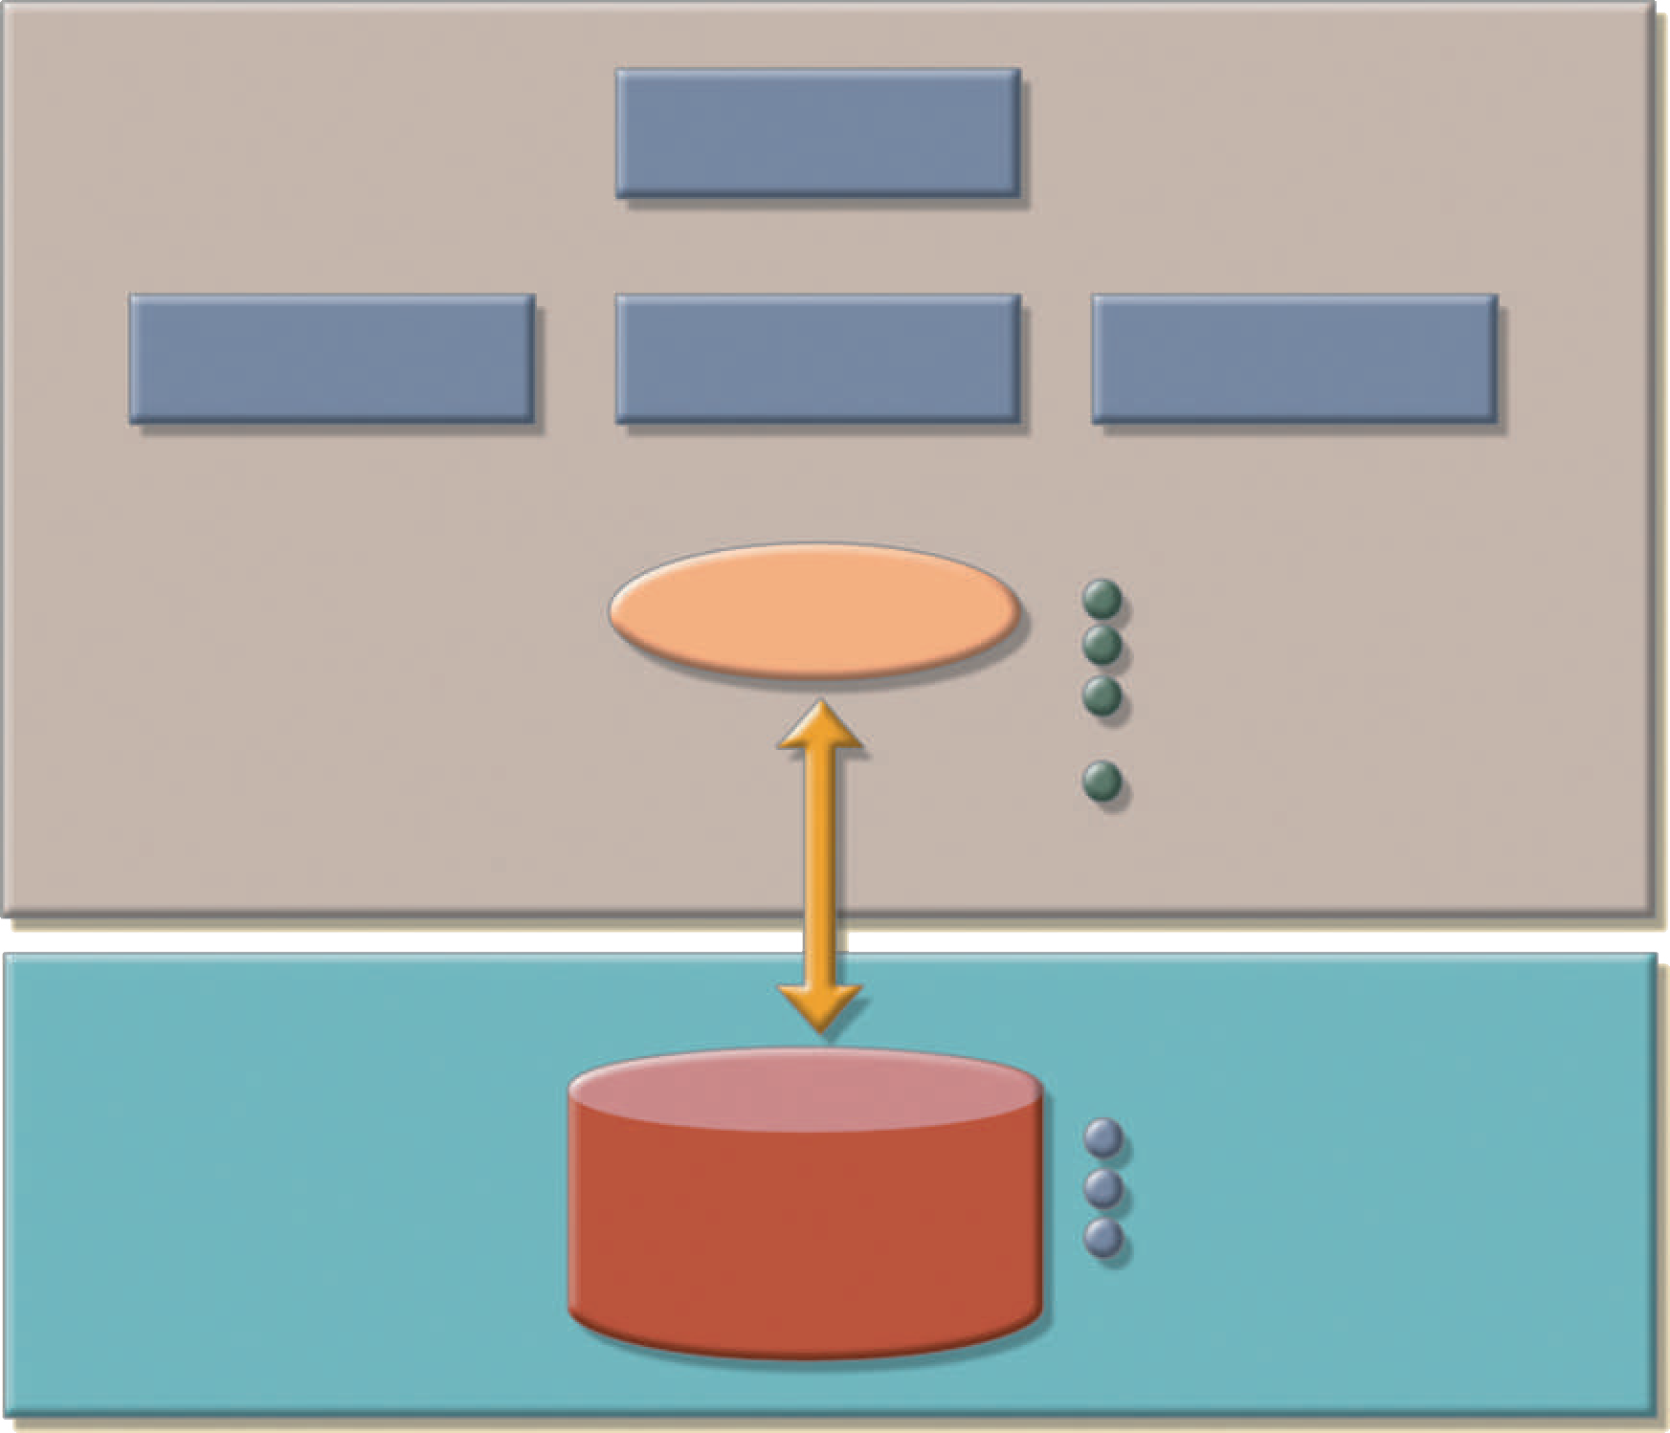Các hoạt động thiết kế cơ sở dữ liệu được trình bày chi tiết trong Phần 9-4 (Thiết kế khái niệm), 9-5 (Lựa chọn phần mềm DBMS), 9-6 (Thiết kế logic) và 9-7 (Thiết kế vật lý).
Công ty
Kỹ thuật
Thu mua
Chế tạo
Cái nhìn của người quản lý
Thông tin được chia sẻ
Cái gìcó vấn đề gì không? Cái gìcác giải pháp là gì? Cái gìthông tin cần thiết để thực hiện các giải pháp? Cái gìdữ liệu được yêu cầu để tạo ra
thông tin mong muốn?
Cái nhìn của nhà thiết kế
y D
Làm saodữ liệu có phải được cấu trúc không? Làm saodữ liệu sẽ được truy cập?
Làm saodữ liệu có được chuyển đổi
thành thông tin không?
HÌNH 9.5 Hai góc nhìn về dữ liệu: Người quản lý và nhà thiết kế doanh nghiệp

9-3c Triển khai và tải
Đầu ra của giai đoạn thiết kế cơ sở dữ liệu là một loạt các hướng dẫn chi tiết về việc tạo các bảng, thuộc tính, miền, dạng xem, chỉ mục, các ràng buộc bảo mật cũng như các nguyên tắc về lưu trữ và hiệu suất. Trong giai đoạn này, bạn thực sự triển khai tất cả các thông số kỹ thuật thiết kế này.

Cài đặt DBMS Bước này chỉ được yêu cầu khi cần có một phiên bản DBMS chuyên dụng mới cho hệ thống. Trong nhiều trường hợp, tổ chức sẽ lấy một DBMS cụ thể làm tiêu chuẩn để thúc đẩy đầu tư vào công nghệ và các kỹ năng mà nhân viên đã phát triển. DBMS có thể được cài đặt trên máy chủ mới hoặc trên máy chủ hiện có. Một xu hướng hiện nay được gọi là ảo hóa.Ảo hóalà một kỹ thuật tạo ra các biểu diễn logic của tài nguyên máy tính độc lập với tài nguyên máy tính vật lý cơ bản. Kỹ thuật này được sử dụng trong nhiều lĩnh vực điện toán, chẳng hạn như tạo máy chủ ảo, lưu trữ ảo và mạng riêng ảo.
ảo hóa
Một kỹ thuật tạo ra các biểu diễn logic của tài nguyên máy tính
độc lập với các tài nguyên tính toán vật lý cơ bản.
Trong môi trường cơ sở dữ liệu, ảo hóa cơ sở dữ liệu đề cập đến

452 Phần 3 Thiết kế và triển khai nâng cao
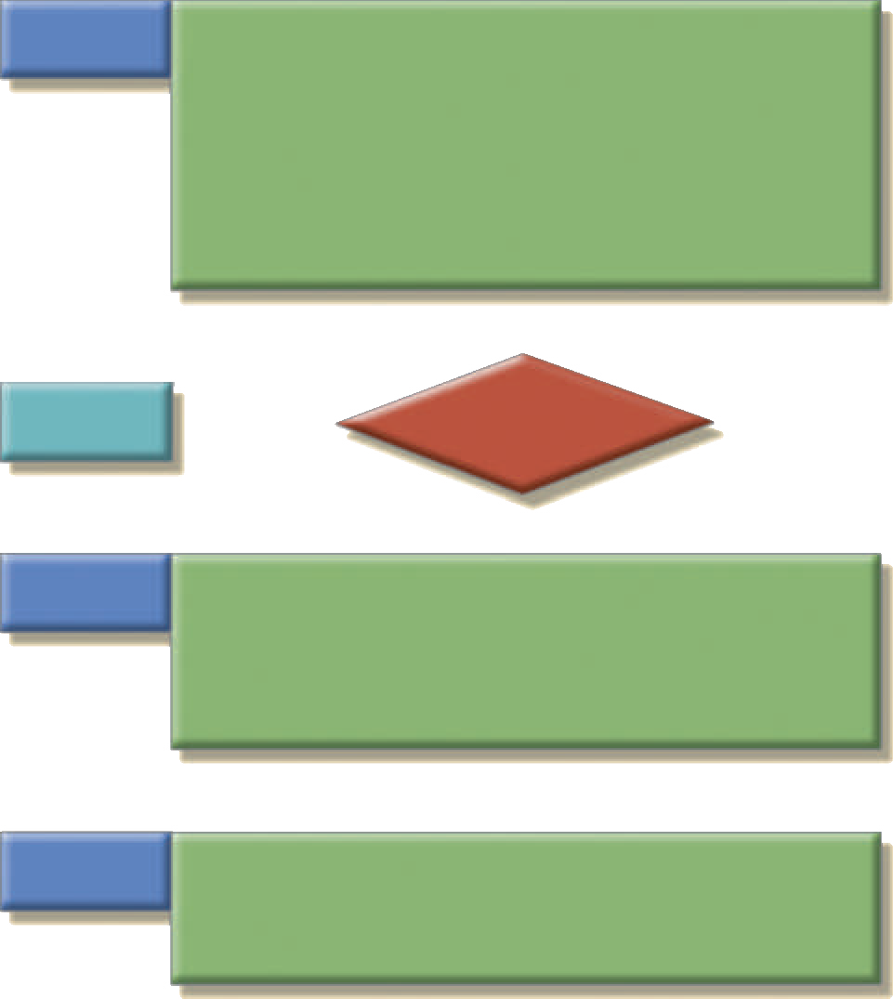
Phần
Sân khấu
bước
Các hoạt động
9-4 Khái niệm
Thiết kế
- Phân tích dữ liệu và yêu cầu
- Xác định lượt xem, kết quả đầu ra và yêu cầu giao dịch của người dùng cuối
- Mô hình hóa và chuẩn hóa mối quan hệ thực thể

- Xác minh mô hình dữ liệu
- Xác định các thực thể, thuộc tính, miền và mối quan hệ
- Vẽ sơ đồ ER; chuẩn hóa các thuộc tính thực thể

- Xác định các mô-đun ER và xác thực các quy tắc chèn, cập nhật và xóa
- Xác thực báo cáo, truy vấn, chế độ xem, tính toàn vẹn, quyền truy cập và bảo mật
- Thiết kế cơ sở dữ liệu phân tán* • Xác định chiến lược phân mảnh và phân bổ
DBMS và phần cứng độc lập
9-5
cơ sở dữ liệu
Lựa chọn
Chọn hệ quản trị cơ sở dữ liệu
- Xác định DBMS và mô hình dữ liệu để sử dụng
Phụ thuộc DBMS
9-6
Hợp lý
Thiết kế
- Ánh xạ mô hình khái niệm tới các thành phần mô hình logic
- Xác thực mô hình logic bằng cách sử dụng chuẩn hóa
- Xác thực các ràng buộc toàn vẹn của mô hình logic
- Xác thực mô hình logic theo yêu cầu của người dùng
- Xác định bảng, cột, mối quan hệ và ràng buộc
- Tập hợp các bảng chuẩn hóa

- Đảm bảo tính toàn vẹn của thực thể và tham chiếu; xác định các ràng buộc cột

- Đảm bảo mô hình hỗ trợ yêu cầu của người dùng
9-7
Thuộc vật chất
Thiết kế
- Xác định tổ chức lưu trữ dữ liệu
- Xác định các biện pháp bảo mật và toàn vẹn
- Xác định các biện pháp thực hiện+
Phụ thuộc phần cứng
- Xác định tổ chức vật lý của bảng, chỉ mục và khung nhìn

- Xác định người dùng, nhóm bảo mật, vai trò và kiểm soát truy cập

- Xác định các tham số thực hiện truy vấn và cơ sở dữ liệu
* Xem Chương 12, Hệ thống quản lý cơ sở dữ liệu phân tán
+ Xem Chương 11, Điều chỉnh hiệu suất cơ sở dữ liệu và tối ưu hóa truy vấn
Hình 9.6 QUY TRÌNH THIẾT KẾ CƠ SỞ DỮ LIỆU

việc cài đặt một phiên bản mới của DBMS trên máy chủ ảo chạy trên phần cứng dùng chung. Đây thường là nhiệm vụ liên quan đến quản trị viên hệ thống và mạng để tạo các nhóm người dùng và dịch vụ phù hợp trong cấu hình máy chủ và định tuyến mạng. Một xu hướng phổ biến khác là việc sử dụng các dịch vụ cơ sở dữ liệu đám mây như Dịch vụ cơ sở dữ liệu Microsoft SQL hoặc Dịch vụ cơ sở dữ liệu quan hệ Amazon (RDS). Thế hệ dịch vụ mới này cho phép người dùng tạo cơ sở dữ liệu có thể dễ dàng quản lý, kiểm tra và mở rộng quy mô khi cần.

trực tuyến
Nội dung
hai phụ lục tại
www.cengagebrain.com
cung cấp một ví dụ ngắn gọn về phát triển cơ sở dữ liệu trong thế giới thực đơn giản: Phụ lục B, Phòng thí nghiệm của trường đại học: Thiết kế khái niệm và Phụ lục C, Phòng thí nghiệm của trường đại học: Xác minh Thiết kế khái niệm, Thiết kế logic và Triển khai.

Tạo (các) cơ sở dữ liệuTrong hầu hết các DBMS quan hệ hiện đại, việc triển khai cơ sở dữ liệu mới yêu cầu tạo ra các cấu trúc đặc biệt liên quan đến lưu trữ để chứa các bảng người dùng cuối. Các cấu trúc thường bao gồm nhóm lưu trữ (hoặc nhóm tệp), các không gian bảng và các bảng. Hình 9.7 cho thấy một nhóm lưu trữ có thể chứa nhiều hơn một vùng bảng và một không gian bảng có thể chứa nhiều hơn một bảng.

Ví dụ, việc triển khai thiết kế logic trong DB2 của IBM sẽ yêu cầu những điều sau:
- Quản trị viên hệ thống (SYSADM) sẽ tạo nhóm lưu trữ cơ sở dữ liệu. Bước này là bắt buộc đối với các cơ sở dữ liệu máy tính lớn như DB2. Phần mềm DBMS khác có thể tự động tạo các nhóm lưu trữ tương đương khi cơ sở dữ liệu được tạo. (Xem Bước 2.) Tham khảo tài liệu DBMS của bạn để xem liệu bạn có phải tạo nhóm lưu trữ hay không và nếu có thì cú pháp lệnh phải là gì.

SYSADM tạo cơ sở dữ liệu trong nhóm lưu trữ.

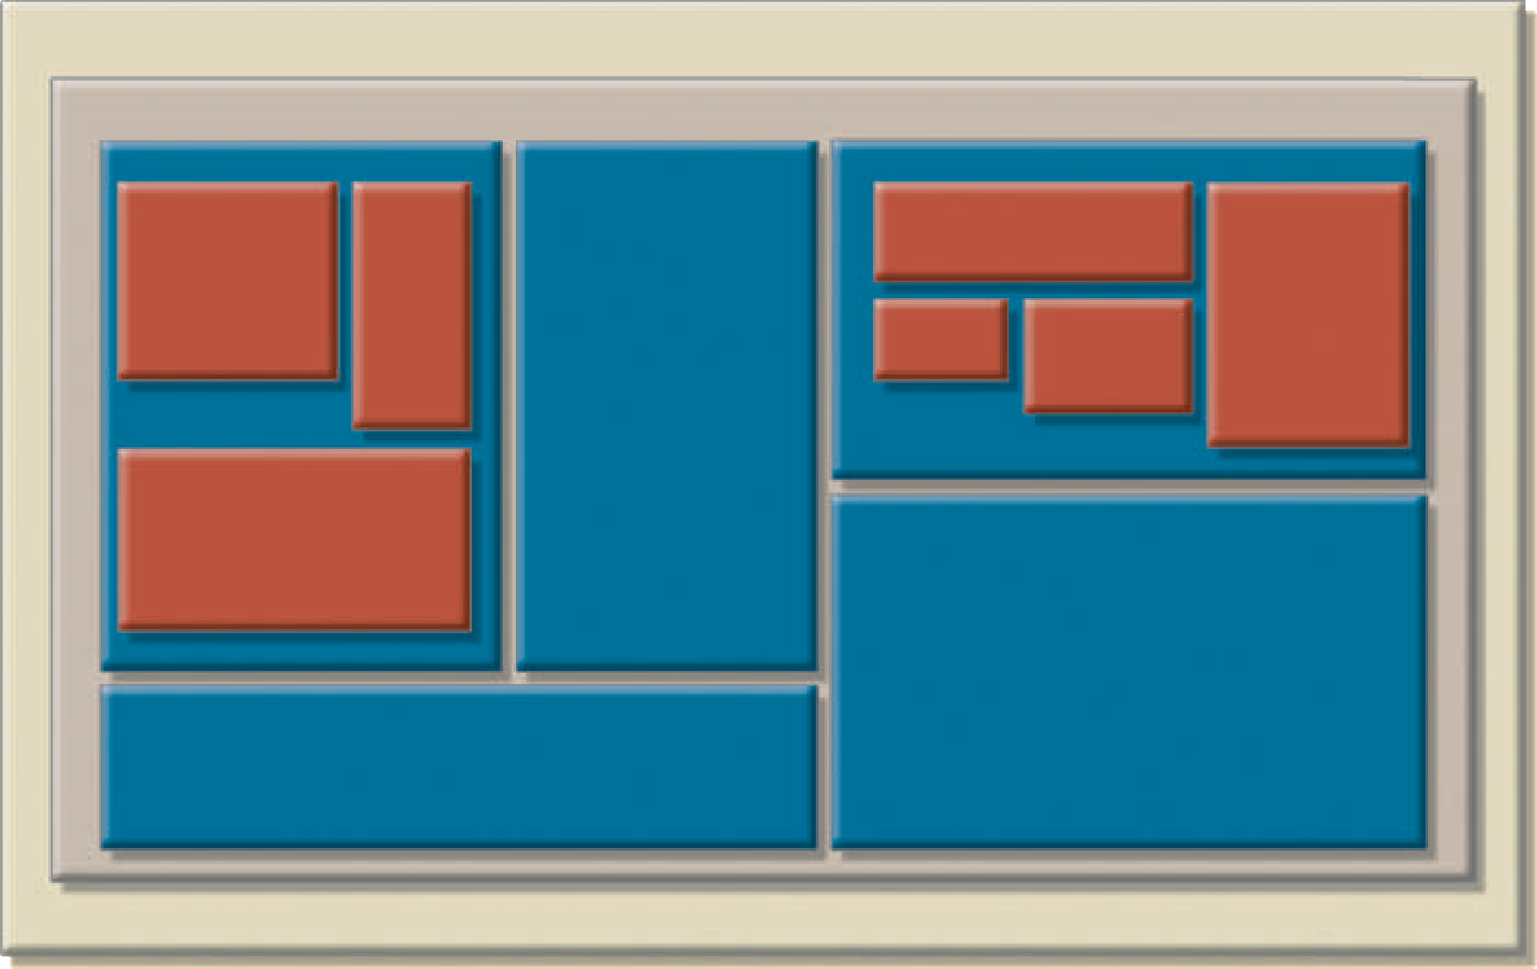
Không gian bảng
Không gian bảng
Bàn
Không gian bảng
Không gian bảng
Không gian bảng
Bàn
Bàn
Bàn
Bàn
Bàn
Bàn
Nhóm lưu trữ

Cơ sở dữ liệu
Hình 9.7 TỔ CHỨC VẬT LÝ CỦA MÔI TRƯỜNG CƠ SỞ DỮ LIỆU DB2

- SYSADM gán quyền sử dụng cơ sở dữ liệu cho quản trị viên cơ sở dữ liệu (DBA).

DBA tạo (các) vùng bảng trong cơ sở dữ liệu.

DBA tạo (các) bảng trong (các) không gian bảng.
- DBA chỉ định quyền truy cập vào các không gian bảng và các bảng trong các không gian bảng được chỉ định. Quyền truy cập có thể bị giới hạn ở các chế độ xem thay vì toàn bộ bảng. Việc tạo các khung nhìn là không cần thiết để truy cập cơ sở dữ liệu trong môi trường quan hệ, nhưng các khung nhìn được mong muốn từ quan điểm bảo mật. Ví dụ: bằng cách sử dụng lệnh sau, quyền truy cập vào bảng có tên PROFESSOR có thể được cấp cho người dùng Lynn Eilers, có mã nhận dạng là LEILERS:
CẤP LỰA CHỌN TRÊN GIÁO SƯ CHO NGƯỜI DÙNG LEILERS;

Tải hoặc chuyển đổi dữ liệu Sau khi cơ sở dữ liệu được tạo, dữ liệu phải được tải vào các bảng cơ sở dữ liệu. Thông thường, dữ liệu sẽ phải được di chuyển từ phiên bản trước của hệ thống. Thông thường, dữ liệu đưa vào hệ thống phải được tổng hợp từ nhiều nguồn. Trong trường hợp tốt nhất, tất cả dữ liệu sẽ nằm trong cơ sở dữ liệu quan hệ để có thể dễ dàng chuyển sang cơ sở dữ liệu mới. Tuy nhiên, trong một số trường hợp, dữ liệu có thể phải được nhập từ cơ sở dữ liệu quan hệ khác, cơ sở dữ liệu phi quan hệ, tệp phẳng, hệ thống cũ hoặc thậm chí hệ thống giấy và bút chì thủ công. Nếu định dạng dữ liệu không hỗ trợ nhập trực tiếp vào cơ sở dữ liệu mới, có thể phải tạo các chương trình chuyển đổi để định dạng lại dữ liệu để nhập. Trong trường hợp xấu nhất, phần lớn dữ liệu có thể phải được nhập thủ công vào cơ sở dữ liệu. Sau khi dữ liệu đã được tải, DBA sẽ làm việc với các nhà phát triển ứng dụng để kiểm tra và đánh giá cơ sở dữ liệu.

Việc tải dữ liệu hiện có vào dịch vụ cơ sở dữ liệu dựa trên đám mây đôi khi có thể tốn kém. Lý do cho điều này là vì hầu hết các dịch vụ đám mây đều được định giá không chỉ dựa trên khối lượng dữ liệu được lưu trữ mà còn dựa trên lượng dữ liệu truyền qua mạng. Trong những trường hợp như vậy, việc tải cơ sở dữ liệu 1 TB có thể là một đề xuất rất tốn kém. Vì thế,

Quản trị viên hệ thống phải hết sức cẩn thận trong việc đọc và đàm phán các điều khoản trong hợp đồng dịch vụ đám mây để đảm bảo sẽ không có chi phí “ẩn”.

9-3d kiểm tra và đánh giá
Trong giai đoạn thiết kế, các quyết định được đưa ra để đảm bảo tính toàn vẹn, bảo mật, hiệu suất và khả năng phục hồi của cơ sở dữ liệu. Trong quá trình thực hiện và tải, các kế hoạch này đã được đưa ra. Trong quá trình kiểm tra và đánh giá, DBA kiểm tra và tinh chỉnh cơ sở dữ liệu để đảm bảo rằng nó hoạt động như mong đợi. Giai đoạn này xảy ra cùng với lập trình ứng dụng. Các lập trình viên sử dụng các công cụ cơ sở dữ liệu đểnguyên mẫucác ứng dụng trong quá trình mã hóa chương trình. Các công cụ như trình tạo báo cáo, trình vẽ màn hình và trình tạo menu đặc biệt hữu ích cho các nhà lập trình ứng dụng.
kiểm tra cơ sở dữ liệuTrong bước này, DBA kiểm tra cơ sở dữ liệu để đảm bảo rằng nó duy trì tính toàn vẹn và bảo mật của dữ liệu. Tính toàn vẹn dữ liệu được DBMS thực thi thông qua việc sử dụng hợp lý các quy tắc khóa chính và khóa ngoài. Nhiều DBMS cũng hỗ trợ việc tạo các ràng buộc miền và kích hoạt cơ sở dữ liệu. Việc kiểm tra sẽ đảm bảo rằng những ràng buộc này được thiết kế và triển khai đúng cách. Tính toàn vẹn dữ liệu cũng là kết quả của các chính sách quản lý dữ liệu được triển khai đúng cách, là một phần của khung quản trị dữ liệu toàn diện. Để nghiên cứu chi tiết hơn về chủ đề này, hãy xem phần Vai trò quản lý của DBA trong Chương 16, Quản trị và bảo mật cơ sở dữ liệu.
Trước đây, người dùng và vai trò được tạo để cấp cho người dùng quyền truy cập vào dữ liệu. Trong giai đoạn này, không chỉ các đặc quyền đó phải được kiểm tra mà còn phải đề cập đến quan điểm rộng hơn về quyền riêng tư và bảo mật dữ liệu. Dữ liệu được lưu trữ trong cơ sở dữ liệu của công ty phải được bảo vệ khỏi sự truy cập của những người dùng trái phép. (Không cần nhiều trí tưởng tượng để dự đoán kết quả có thể xảy ra nếu sinh viên có quyền truy cập vào cơ sở dữ liệu sinh viên hoặc nếu nhân viên có quyền truy cập vào dữ liệu bảng lương!) Do đó, bạn phải kiểm tra ít nhất những điều sau:
- Bảo mật vật lý chỉ cho phép nhân viên có thẩm quyền truy cập vật lý vào các khu vực cụ thể. Tuy nhiên, tùy thuộc vào loại triển khai cơ sở dữ liệu, việc thiết lập bảo mật vật lý có thể không phải lúc nào cũng thực tế. Ví dụ, cơ sở dữ liệu nghiên cứu của sinh viên đại học không phải là ứng cử viên tiềm năng cho vấn đề bảo mật vật lý.
- Bảo mật mật khẩu cho phép gán quyền truy cập cho người dùng được ủy quyền cụ thể. Bảo mật mật khẩu thường được thực thi tại thời điểm đăng nhập ở cấp hệ điều hành.
- Quyền truy cậpcó thể được thiết lập thông qua việc sử dụng phần mềm cơ sở dữ liệu. Việc chuyển nhượng quyền truy cập có thể hạn chế các hoạt động (TẠO, CẬP NHẬT, XÓA, v.v.) trên các đối tượng được xác định trước như cơ sở dữ liệu, bảng, dạng xem, truy vấn và báo cáo.
- Đường mòn kiểm toánthường được DBMS cung cấp để kiểm tra các vi phạm truy cập. Mặc dù dấu vết kiểm tra là một công cụ theo dõi sự việc, nhưng sự tồn tại đơn thuần của nó có thể ngăn cản việc sử dụng trái phép.
- Mã hóa dữ liệucó thể khiến dữ liệu trở nên vô dụng đối với những người dùng trái phép có thể đã vi phạm một số lớp bảo mật cơ sở dữ liệu.
- Máy trạm không ổ đĩacho phép người dùng cuối truy cập cơ sở dữ liệu mà không thể tải xuống thông tin từ máy trạm của họ.
Để thảo luận chi tiết hơn về các vấn đề bảo mật, hãy tham khảo Chương 16, Quản trị và bảo mật cơ sở dữ liệu.
Tinh chỉnh cơ sở dữ liệu Hiệu suất cơ sở dữ liệu có thể khó đánh giá vì không có tiêu chuẩn để đo lường nó, nhưng nó thường là một trong những yếu tố quan trọng nhất trong việc triển khai cơ sở dữ liệu. Các hệ thống khác nhau sẽ có hiệu suất khác nhau

các yêu cầu trên cơ sở dữ liệu. Các hệ thống hỗ trợ các giao dịch nhanh chóng sẽ yêu cầu triển khai cơ sở dữ liệu để chúng mang lại hiệu suất vượt trội trong quá trình chèn, cập nhật và xóa với khối lượng lớn. Các hệ thống khác, như hệ thống hỗ trợ quyết định, có thể yêu cầu hiệu suất vượt trội cho các tác vụ truy xuất dữ liệu phức tạp. Nhiều yếu tố có thể ảnh hưởng đến hiệu suất của cơ sở dữ liệu trong các tác vụ khác nhau, bao gồm môi trường phần cứng và phần mềm nơi cơ sở dữ liệu tồn tại. Đương nhiên, các đặc điểm và khối lượng dữ liệu cũng ảnh hưởng đến hiệu suất cơ sở dữ liệu: tìm kiếm 10 bộ dữ liệu nhanh hơn tìm kiếm 100.000 bộ dữ liệu. Các yếu tố quan trọng khác trong hiệu suất cơ sở dữ liệu bao gồm các tham số cấu hình cơ sở dữ liệu và hệ thống như vị trí dữ liệu, định nghĩa đường dẫn truy cập, việc sử dụng chỉ mục và kích thước bộ đệm. Để thảo luận sâu hơn về các vấn đề hiệu suất cơ sở dữ liệu, hãy xem Chương 11, Điều chỉnh hiệu suất cơ sở dữ liệu và tối ưu hóa truy vấn.
đánh giá Cơ sở dữ liệu và các chương trình ứng dụng của nó Là cơ sở dữ liệu và ứng dụng chương trình cation được tạo và thử nghiệm, hệ thống cũng phải được đánh giá bằng cách sử dụng cách tiếp cận toàn diện hơn. Việc kiểm tra và đánh giá các thành phần riêng lẻ sẽ đạt đến đỉnh điểm bằng nhiều thử nghiệm hệ thống rộng hơn để đảm bảo rằng tất cả các thành phần đều tương tác đúng cách nhằm đáp ứng nhu cầu của người dùng. Ở giai đoạn này, các vấn đề tích hợp và kế hoạch triển khai được tinh chỉnh, tiến hành đào tạo người dùng và hoàn thiện tài liệu hệ thống. Sau khi hệ thống nhận được sự phê duyệt cuối cùng, nó phải là nguồn lực bền vững cho tổ chức. Để đảm bảo dữ liệu chứa trong cơ sở dữ liệu được bảo vệ khỏi bị mất, các kế hoạch sao lưu và phục hồi sẽ được kiểm tra.
Tính sẵn có của dữ liệu kịp thời là rất quan trọng đối với hầu hết mọi cơ sở dữ liệu. Thật không may, cơ sở dữ liệu có thể mất dữ liệu do vô tình xóa, mất điện và các nguyên nhân khác. Các quy trình sao lưu và phục hồi dữ liệu tạo ra một van an toàn, đảm bảo tính sẵn có của dữ liệu nhất quán. Thông thường, các nhà cung cấp cơ sở dữ liệu khuyến khích sử dụng các thành phần có khả năng chịu lỗi như bộ cấp nguồn liên tục (UPS), thiết bị lưu trữ RAID, máy chủ phân cụm và công nghệ sao chép dữ liệu để đảm bảo cơ sở dữ liệu hoạt động liên tục trong trường hợp xảy ra lỗi phần cứng. Ngay cả với các thành phần này, chức năng sao lưu và khôi phục vẫn là một phần rất quan trọng trong hoạt động cơ sở dữ liệu hàng ngày. Một số DBMS cung cấp các chức năng cho phép người quản trị cơ sở dữ liệu lên lịch sao lưu cơ sở dữ liệu tự động vào các thiết bị lưu trữ cố định như đĩa, DVD, băng và bộ nhớ trực tuyến. Sao lưu cơ sở dữ liệu có thể được thực hiện ở các cấp độ khác nhau:

sao lưu đầy đủ
Đã lưu bản sao hoàn chỉnh của toàn bộ cơ sở dữ liệu
và được cập nhật định kỳ ở một vị trí riêng biệt, còn được gọi là kết xuất cơ sở dữ liệu. Bản sao lưu đầy đủ đảm bảo khôi phục hoàn toàn tất cả dữ liệu sau thảm họa vật lý hoặc cơ sở dữ liệu
sự thất bại về tính toàn vẹn.

sao lưu vi sai
Mức độ sao lưu cơ sở dữ liệu trong đó chỉ những sửa đổi cuối cùng đối với cơ sở dữ liệu mới được sao chép.
nhật ký giao dịch
hỗ trợ
Chỉ sao lưu nhật ký giao dịch
các hoạt động không được phản ánh trong bản sao lưu cơ sở dữ liệu trước đó.
- MỘTsao lưu đầy đủ, hoặcbãi rác, của toàn bộ cơ sở dữ liệu. Trong trường hợp này, tất cả các đối tượng cơ sở dữ liệu đều được sao lưu toàn bộ.
- MỘTsao lưu vi saicủa cơ sở dữ liệu, trong đó chỉ những đối tượng đã được cập nhật hoặc sửa đổi kể từ lần sao lưu đầy đủ cuối cùng mới được sao lưu.
- MỘTsao lưu nhật ký giao dịch, chỉ sao lưu các hoạt động nhật ký giao dịch không được phản ánh trong bản sao lưu cơ sở dữ liệu trước đó. Trong trường hợp này, không có đối tượng cơ sở dữ liệu nào khác được sao lưu. (Để biết giải thích đầy đủ về nhật ký giao dịch, hãy xem Chương 10, Quản lý giao dịch và Kiểm soát đồng thời.)
Bản sao lưu cơ sở dữ liệu được lưu trữ ở một nơi an toàn, thường ở một tòa nhà khác với chính cơ sở dữ liệu và được bảo vệ khỏi những nguy hiểm như hỏa hoạn, trộm cắp, lũ lụt và các thiên tai tiềm ẩn khác. Mục đích chính của việc sao lưu là đảm bảo khôi phục cơ sở dữ liệu sau khi xảy ra lỗi phần cứng hoặc phần mềm.

Các lỗi xảy ra với cơ sở dữ liệu và hệ thống thường do phần mềm, phần cứng, miễn
trừ lập trình, giao dịch hoặc các yếu tố bên ngoài gây ra. Bảng 9.1 tóm tắt các nguồn lỗi cơ sở dữ liệu phổ biến nhất.
Tùy thuộc vào loại và mức độ hư hỏng, quá trình phục hồi sẽ diễn ra từ sự bất tiện nhỏ trong ngắn hạn đến việc xây dựng lại lâu dài. Bất kể mức độ của quá trình khôi phục được yêu cầu, việc khôi phục sẽ không thể thực hiện được nếu không có bản sao lưu có thể sử dụng được.

bảng 9.1

Nguồn chung của lỗi DaTabaSe
Nguồn | Sự miêu tả | Ví dụ
Phần mềm | Các lỗi do phần mềm gây ra có thể bắt nguồn từ hệ điều hành, phần mềm DBmS, chương trình ứng dụng hoặc vi-rút và phần mềm độc hại khác. | Vào tháng 4 năm 2017, một lỗ hổng mới đã được tìm thấy trong Oracle e-Business Suite, cho phép kẻ tấn công không được xác thực tạo, sửa đổi hoặc xóa dữ liệu quan trọng.4
Phần cứng | Các lỗi do phần cứng gây ra có thể bao gồm lỗi chip bộ nhớ, lỗi ổ đĩa, các thành phần đĩa xấu và lỗi đầy đĩa. | Một mô-đun bộ nhớ kém hoặc lỗi nhiều ổ cứng trong hệ thống cơ sở dữ liệu có thể khiến hệ thống cơ sở dữ liệu bị dừng đột ngột.
Lập trình miễn trừ | Các chương trình ứng dụng hoặc người dùng cuối có thể khôi phục các giao dịch khi một số điều kiện nhất định được xác định. Việc miễn trừ lập trình cũng có thể do mã độc hại hoặc mã được kiểm tra không đúng cách có thể bị tin tặc khai thác. | Vào tháng 2 năm 2016, một nhóm tin tặc không rõ danh tính đã chỉ thị gian lận cho Ngân hàng Dự trữ Liên bang New York chuyển 81 triệu USD từ ngân hàng trung ương Bangladesh sang các tài khoản ở Philippines. tin tặc đã sử dụng các tin nhắn lừa đảo được chèn bởi phần mềm độc hại được ngụy trang dưới dạng trình đọc PDF.5
giao dịch | hệ thống phát hiện bế tắc và hủy bỏ một trong các giao dịch. (Xem Chương 10.) | Bế tắc xảy ra khi thực hiện nhiều giao dịch đồng thời.
yếu tố bên ngoài | Việc sao lưu đặc biệt quan trọng khi hệ thống bị phá hủy hoàn toàn do hỏa hoạn, động đất, lũ lụt hoặc thiên tai khác. | Vào tháng 8 năm 2015, sét đánh vào lưới điện của một nhà cung cấp dịch vụ tiện ích địa phương gần trung tâm dữ liệu của Google ở Bỉ. Mặc dù nguồn điện dự phòng được kích hoạt tự động nhưng thời gian gián đoạn vẫn đủ lâu để gây mất dữ liệu vĩnh viễn trong các hệ thống bị ảnh hưởng.
Phục hồi cơ sở dữ liệu thường tuân theo một kịch bản có thể dự đoán được. Đầu tiên, loại hình và mức độ thu hồi cần thiết được xác định. Nếu toàn bộ cơ sở dữ liệu cần được khôi phục về trạng thái nhất quán thì quá trình khôi phục sẽ sử dụng bản sao lưu gần đây nhất của cơ sở dữ liệu ở trạng thái nhất quán đã biết. Sau đó, bản sao lưu sẽ được chuyển tiếp để khôi phục tất cả các giao dịch tiếp theo bằng cách sử dụng thông tin nhật ký giao dịch. Nếu cơ sở dữ liệu cần được khôi phục nhưng phần đã cam kết của cơ sở dữ liệu vẫn có thể sử dụng được thì quy trình khôi phục sẽ sử dụng nhật ký giao dịch để “hoàn tác” tất cả các giao dịch chưa được cam kết (xem Chương 10, Quản lý giao dịch và Kiểm soát tương tranh).
Khi kết thúc giai đoạn này, cơ sở dữ liệu sẽ hoàn thành một quy trình lặp đi lặp lại để kiểm tra, đánh giá và sửa đổi cho đến khi hệ thống được chứng nhận là sẵn sàng bước vào giai đoạn vận hành.

9-3ehoạt động
Khi cơ sở dữ liệu đã vượt qua giai đoạn đánh giá, nó được coi là hoạt động. Tại thời điểm đó, cơ sở dữ liệu, việc quản lý, người dùng và các chương trình ứng dụng của nó tạo thành một hệ thống thông tin hoàn chỉnh.
Sự bắt đầu của giai đoạn vận hành luôn bắt đầu quá trình phát triển hệ thống. Ngay sau khi tất cả người dùng cuối được nhắm mục tiêu đã bước vào giai đoạn vận hành, các vấn đề không thể lường trước được trong giai đoạn thử nghiệm sẽ bắt đầu xuất hiện. Một số vấn đề đủ nghiêm trọng để cần phải “chắp vá” khẩn cấp, trong khi những vấn đề khác chỉ là những phiền toái nhỏ. Ví dụ: nếu thiết kế cơ sở dữ liệu được triển khai để giao tiếp với
4Để biết danh sách các lỗ hổng gần đây nhất, hãy truy cập https://nvd.nist.gov/ và tìm kiếm “Lỗ hổng cơ sở dữ liệu Oracle”.
5“Báo cáo: DOJ thấy Bangladesh Heist Tie với Triều Tiên,” Mathew J. Schwartz, http://
www.bankinfosecurity.com/blogs/report-doj-sees-bangladesh-heist-tie-to-north-korea-p- 2429.

trên web, khối lượng giao dịch khổng lồ có thể khiến ngay cả một hệ thống được thiết kế tốt cũng bị sa lầy. Trong trường hợp đó, các nhà thiết kế phải xác định nguồn gốc của nút thắt cổ chai và đưa ra các giải pháp thay thế. Những giải pháp đó có thể bao gồm việc sử dụng phần mềm cân bằng tải để phân phối các giao dịch giữa nhiều máy tính, tăng bộ đệm có sẵn cho DBMS, v.v. Nhu cầu thay đổi là mối quan tâm thường xuyên của nhà thiết kế, dẫn đến giai đoạn 6, bảo trì và phát triển.

F duy trì và phát triển

Người quản trị cơ sở dữ liệu phải sẵn sàng thực hiện các hoạt động bảo trì định kỳ trong cơ sở dữ liệu. Một số hoạt động bảo trì định kỳ bắt buộc bao gồm:
- Bảo trì phòng ngừa (dự phòng)
- Bảo trì khắc phục (khôi phục)
- Bảo trì thích ứng (nâng cao hiệu suất, thêm thực thể và thuộc tính, v.v.)

Phân quyền truy cập và bảo trì chúng cho người dùng mới và cũ
- Tạo số liệu thống kê truy cập cơ sở dữ liệu để nâng cao hiệu quả và tính hữu ích của việc kiểm tra hệ thống và giám sát hiệu suất hệ thống
- Kiểm tra bảo mật định kỳ dựa trên số liệu thống kê do hệ thống tạo
- Tóm tắt việc sử dụng hệ thống hàng tháng, hàng quý hoặc hàng năm cho mục đích lập ngân sách hoặc thanh toán nội bộ
Khả năng xảy ra các yêu cầu thông tin mới và nhu cầu về báo cáo bổ sung cũng như định dạng truy vấn mới đòi hỏi phải thay đổi ứng dụng và có thể có những thay đổi nhỏ trong các thành phần và nội dung cơ sở dữ liệu. Những thay đổi này chỉ có thể được thực hiện dễ dàng khi thiết kế cơ sở dữ liệu linh hoạt và khi tất cả tài liệu được cập nhật và trực tuyến. Cuối cùng, ngay cả môi trường cơ sở dữ liệu được thiết kế tốt nhất cũng sẽ không còn khả năng kết hợp những thay đổi tiến hóa như vậy nữa và khi đó toàn bộ quá trình DBLC sẽ bắt đầu lại.

Như bạn có thể thấy, nhiều hoạt động được mô tả trong DBLC tương tự như các
hoạt động trong SDLC. Điều này không có gì đáng ngạc nhiên vì SDLC là khuôn khổ trong đó các hoạt động DBLC diễn ra. Bản tóm tắt các hoạt động song song xảy ra trong SDLC và DBLC được hiển thị trong Hình 9.8.

Thiết kế mẫu
Hãy nhớ lại rằng giai đoạn thứ hai của DBLC là thiết kế cơ sở dữ liệu, bao gồm ba giai đoạn: thiết kế khái niệm, thiết kế logic và thiết kế vật lý, cùng với quyết định quan trọng về lựa chọn DBMS. Thiết kế mẫulà giai đoạn đầu tiên trong quá trình thiết kế cơ sở dữ liệu. Mục tiêu ở giai đoạn này là thiết kế cơ sở dữ liệu độc lập với phần mềm cơ sở dữ liệu và các chi tiết vật lý. Đầu ra của quá trình này là một mô hình dữ liệu khái niệm mô tả các thực thể, thuộc tính, mối quan hệ và ràng buộc dữ liệu chính của một miền vấn đề nhất định. Thiết kế này mang tính mô tả và tường thuật dưới hình thức. Nói cách khác, nó thường bao gồm một biểu diễn đồ họa cũng như các mô tả bằng văn bản về các thành phần dữ liệu chính, các mối quan hệ và các ràng buộc.
thiết kế mẫu
Một quy trình sử dụng các kỹ thuật mô hình hóa dữ liệu để tạo ra một mô hình cấu trúc cơ sở dữ liệu đại diện cho thế giới thực
các đối tượng một cách thực tế nhất có thể. Thiết kế này độc lập với cả phần mềm và phần cứng.

Trong giai đoạn này, mô hình hóa dữ liệu được sử dụng để tạo cấu trúc cơ sở dữ liệu trừu tượng thể hiện các đối tượng trong thế giới thực theo cách thực tế nhất có thể. Mô hình khái niệm phải thể hiện sự hiểu biết rõ ràng về doanh nghiệp và các lĩnh vực chức năng của nó. Ở mức độ trừu tượng này, loại mô hình phần cứng và cơ sở dữ liệu được sử dụng có thể chưa được xác định. Do đó, thiết kế phải độc lập với phần mềm và phần cứng để hệ thống có thể được thiết lập trong bất kỳ nền tảng nào được chọn sau này.

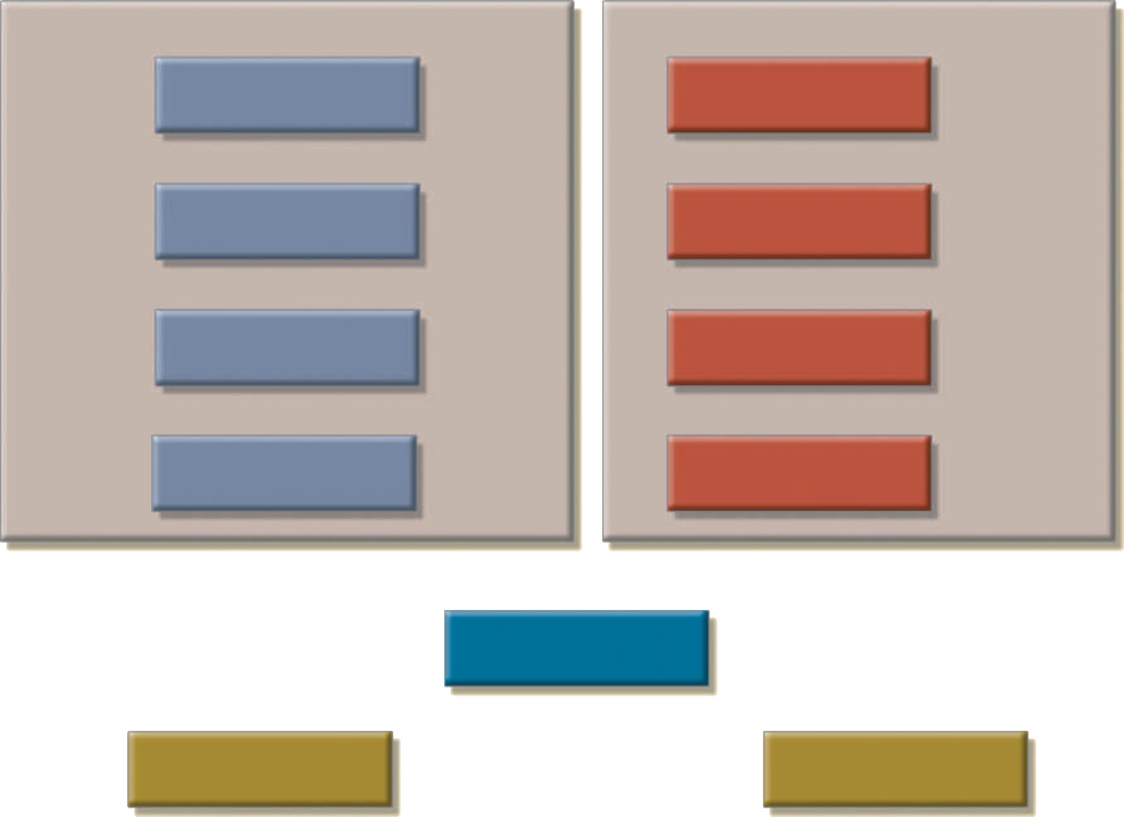
DBLC
SDLC
Hệ thống
thiết kế
Cơ sở dữ liệu ban đầu
học
Phân tích
Thiết kế cơ sở dữ liệu
Khái niệm Hợp lý
Thuộc vật chất
Thiết kế chi tiết
Màn hình
Báo cáo
Thủ tục
Thực hiện và tải
Mã hóa
nguyên mẫu
Hệ thống
thực hiện
Sự sáng tạo
Đang tải
Tinh chỉnh
Kiểm tra và
sự đánh giá
Kiểm tra và
sự đánh giá
Gỡ lỗi
Hoạt động
Bảo trì cơ sở dữ liệu
và sự tiến hóa
Chương trình ứng dụng
BẢO TRÌ
HÌNH 9.8 HOẠT ĐỘNG SONG SONG TRONG DBLC VÀ SDLC

Hãy ghi nhớ những điều sau quy tắc dữ liệu tối thiểu:

Tất cả những gì cần thiết đều ở đó, và tất cả những gì cần thiết.

Nói cách khác, hãy đảm bảo rằng tất cả dữ liệu cần thiết đều có trong mô hình và tất cả dữ liệu trong mô hình đều cần thiết. Tất cả các phần tử dữ liệu được yêu cầu bởi các giao dịch cơ sở dữ liệu phải được xác định trong mô hình và tất cả các phần tử dữ liệu được xác định trong mô hình phải được sử dụng bởi ít nhất một giao dịch cơ sở dữ liệu.
Tuy nhiên, khi bạn áp dụng quy tắc dữ liệu tối thiểu, hãy tránh sai lệch quá mức trong ngắn hạn. Không chỉ tập trung vào nhu cầu dữ liệu trước mắt của doanh nghiệp mà còn tập trung vào nhu cầu dữ liệu trong tương lai. Vì vậy, thiết kế cơ sở dữ liệu phải chừa chỗ cho những sửa đổi và bổ sung trong tương lai, đảm bảo rằng khoản đầu tư của
doanh nghiệp vào tài nguyên thông tin sẽ được duy trì.
Thiết kế khái niệm có bốn bước được liệt kê trong Bảng 9.2.
quy tắc dữ liệu tối thiểu Được định nghĩa là “Tất cả những gì cần đều có ở đó, và tất cả những gì ở đó là cần thiết.” Nói cách khác, tất cả các phần tử dữ liệu được yêu cầu bởi
giao dịch cơ sở dữ liệu phải được xác định trong mô hình và tất cả các thành phần dữ liệu được xác định trong mô hình phải được sử dụng bởi ít nhất một giao dịch cơ sở dữ liệu.

bảng 9.2

CÁC BƯỚC THIẾT KẾ ConCepTuaL
Bước chân | Hoạt động
1 | Phân tích dữ liệu và yêu cầu
2 | mô hình hóa và chuẩn hóa mối quan hệ thực thể
3 | Xác minh mô hình dữ liệu
4 | Thiết kế cơ sở dữ liệu phân tán
Các phần sau đây trình bày các bước này chi tiết hơn.

9-4a Phân tích dữ liệu và yêu cầu
Bước đầu tiên trong thiết kế khái niệm là khám phá các đặc điểm của các thành phần dữ liệu. Cơ sở dữ liệu hiệu quả là một nhà máy thông tin tạo ra các thành phần chính giúp đưa ra quyết định thành công. Các đặc điểm của phần tử dữ liệu thích hợp là những đặc điểm có thể được chuyển đổi thành thông tin thích hợp. Vì vậy, nỗ lực của nhà thiết kế tập trung vào:
- Nhu cầu thông tin. Những loại thông tin là cần thiết? Nghĩa là, hệ thống phải tạo ra đầu ra nào (báo cáo và truy vấn), hệ thống hiện tại tạo ra thông tin gì và thông tin đó đầy đủ ở mức độ nào?
- Người sử dụng thông tin. Ai sẽ sử dụng thông tin? Thông tin được sử dụng như thế nào? Các chế độ xem dữ liệu của người dùng cuối khác nhau là gì?
- Nguồn thông tin. Thông tin được tìm thấy ở đâu? Thông tin được trích xuất như thế nào sau khi nó được tìm thấy?
- Hiến pháp thông tin. Những yếu tố dữ liệu nào cần thiết để tạo ra thông tin? Các thuộc tính dữ liệu là gì? Những mối quan hệ tồn tại trong dữ liệu? Khối lượng dữ liệu là gì? Dữ liệu được sử dụng thường xuyên như thế nào? Những chuyển đổi dữ liệu nào sẽ được sử dụng để tạo ra thông tin cần thiết?
Nhà thiết kế thu thập câu trả lời cho những câu hỏi đó từ nhiều nguồn khác nhau để tổng hợp thông tin cần thiết:
- Phát triển và thu thập lượt xem dữ liệu của người dùng cuối. Người thiết kế cơ sở dữ liệu và (những) người dùng cuối cùng phát triển mô tả chính xác về chế độ xem dữ liệu của người dùng cuối, từ đó được sử dụng để giúp xác định các thành phần dữ liệu chính của cơ sở dữ liệu.
- Trực tiếp quan sát hệ thống hiện tại: đầu ra hiện tại và mong muốn. Người dùng cuối thường có sẵn một hệ thống sẵn có, cho dù đó là hệ thống thủ công hay dựa trên máy tính. Người thiết kế xem xét hệ thống hiện có để xác định dữ liệu và các đặc điểm của nó. Người thiết kế kiểm tra các biểu mẫu và tệp đầu vào (bảng) để khám phá loại và khối lượng dữ liệu. Nếu người dùng cuối đã có sẵn hệ thống tự động, nhà thiết kế sẽ kiểm tra cẩn thận các báo cáo hiện tại và mong muốn để mô tả dữ liệu cần thiết nhằm hỗ trợ các báo cáo.
- Giao tiếp với nhóm thiết kế hệ thống. Như đã lưu ý trước đó trong chương này, quy trình thiết kế cơ sở dữ liệu là một phần của SDLC. Trong một số trường hợp, nhà phân tích hệ thống chịu trách nhiệm thiết kế hệ thống mới cũng sẽ phát triển mô hình cơ sở dữ liệu khái niệm. (Điều này thường đúng trong môi trường phi tập trung.) Trong các trường hợp khác, thiết kế cơ sở dữ liệu được coi là một phần công việc của DBA. Sự hiện diện của DBA thường ngụ ý sự tồn tại của bộ phận xử lý dữ liệu chính thức. DBA thiết kế cơ sở dữ liệu theo các đặc tả do nhà phân tích hệ thống tạo ra.
Để phát triển một mô hình dữ liệu chính xác, người thiết kế phải hiểu rõ về các loại dữ liệu của công ty cũng như mức độ và cách sử dụng của chúng. Nhưng bản thân dữ liệu không mang lại sự hiểu biết cần thiết về toàn bộ hoạt động kinh doanh. Từ quan điểm cơ sở dữ liệu, việc thu thập dữ liệu chỉ trở nên có ý nghĩa khi các quy tắc kinh doanh được xác định. Hãy nhớ từ Chương 2, Mô hình dữ liệu, rằngQuy tắc kinh doanhlà sự mô tả ngắn gọn và chính xác về chính sách, thủ tục hoặc nguyên tắc trong môi trường của một tổ chức cụ thể. Các quy tắc kinh doanh, bắt nguồn từ mô tả chi tiết về hoạt động của tổ chức, giúp tạo và thực thi các hành động trong môi trường của tổ chức đó. Khi các quy tắc kinh doanh được viết đúng cách, chúng sẽ xác định các thực thể, thuộc tính, mối quan hệ, kết nối, số lượng và các ràng buộc.

Để có hiệu quả, các quy tắc kinh doanh phải dễ hiểu và phải được phổ biến rộng rãi để đảm bảo rằng mọi người trong tổ chức đều có chung một điểm chung.

giải thích các quy tắc. Sử dụng ngôn ngữ đơn giản, các quy tắc kinh doanh mô tả các đặc điểm chính và khác biệt của dữ liệu nhưđược công ty xem. Ví dụ về các quy tắc kinh doanh như sau:
  - Một khách hàng có thể thực hiện nhiều khoản thanh toán trên một tài khoản.
  - Mỗi khoản thanh toán trên một tài khoản chỉ được ghi có cho một khách hàng.
  - Một khách hàng có thể tạo nhiều hóa đơn.
  - Mỗi hóa đơn chỉ được tạo bởi một khách hàng.
Với vai trò quan trọng của chúng trong thiết kế cơ sở dữ liệu, các quy tắc nghiệp vụ không được thiết lập một cách tùy tiện. Các quy tắc kinh doanh được xác định kém hoặc không chính xác dẫn đến việc thiết kế và triển khai cơ sở dữ liệu không đáp ứng được nhu cầu của người dùng cuối của tổ chức.

Lý tưởng nhất là các quy tắc kinh doanh có nguồn gốc từ một hình thứcmô tả hoạt động, là tài liệu cung cấp mô tả chính xác, cập nhật và được xem xét kỹ lưỡng về các hoạt động xác định môi trường hoạt động của tổ chức. (Đối với người thiết kế cơ sở dữ liệu, môi trường vận hành vừa là nguồn dữ liệu vừa là người sử dụng dữ liệu.) Đương nhiên, môi trường vận hành của tổ chức phụ thuộc vào sứ mệnh của tổ chức. Ví dụ, môi trường hoạt động của một trường đại học sẽ hoàn toàn khác với môi trường hoạt động của một nhà sản xuất thép, một hãng hàng không hoặc một viện dưỡng lão. Tuy nhiên, cho dù các tổ chức có thể khác nhau đến đâu,phân tích dữ liệu và yêu cầuThành phần của thiết kế cơ sở dữ liệu được nâng cao khi môi trường dữ liệu và việc sử dụng dữ liệu được mô tả chính xác và chính xác trong phần mô tả hoạt động.

Trong môi trường kinh doanh, nguồn thông tin chính để mô tả các hoạt động—và do đó là các quy tắc kinh doanh—là các nhà quản lý công ty, các nhà hoạch định chính sách, các nhà quản lý bộ phận và các tài liệu bằng văn bản như quy trình, tiêu chuẩn và sổ tay hoạt động của công ty. Nguồn quy tắc kinh doanh nhanh hơn và trực tiếp hơn là phỏng vấn trực tiếp người dùng cuối. Thật không may, vì nhận thức khác nhau nên người dùng cuối có thể là nguồn kém tin cậy hơn khi chỉ định các quy tắc kinh doanh. Ví dụ, một thợ cơ khí của bộ phận bảo trì có thể tin rằng bất kỳ thợ cơ khí nào cũng có thể bắt đầu quy trình bảo trì, trong khi thực tế chỉ những thợ máy có ủy quyền kiểm tra mới thực hiện nhiệm vụ đó. Sự khác biệt này có vẻ tầm thường nhưng nó có những hậu quả pháp lý lớn. Mặc dù người dùng cuối là những người đóng góp quan trọng vào việc phát triển các quy tắc kinh doanh, nhưng việc xác minh nhận thức của người dùng cuối vẫn mang lại lợi ích. Thông thường, các cuộc phỏng vấn với một số người thực hiện cùng một công việc mang lại những nhận thức rất khác nhau về các thành phần công việc của họ. Mặc dù phát hiện như vậy có thể chỉ ra “các vấn đề về quản lý”, chẩn đoán chung đó không giúp ích gì cho người thiết kế cơ sở dữ liệu. Khi phát hiện ra những vấn đề như vậy, công việc của người thiết kế cơ sở dữ liệu là điều hòa những khác biệt và xác minh kết quả đối chiếu để đảm bảo rằng các quy tắc kinh doanh là phù hợp và chính xác.

Việc biết các quy tắc kinh doanh cho phép người thiết kế hiểu đầy đủ cách thức hoạt động của doanh nghiệp và vai trò của dữ liệu trong hoạt động của công ty. Do đó, người thiết kế phải xác định các quy tắc kinh doanh của công ty và phân tích tác động của chúng đối với bản chất, vai trò và phạm vi của dữ liệu.
miêu tả về hoạt động Một tài liệu mà
cung cấp một cách chính xác,
chi tiết, cập nhật và được xem xét kỹ lưỡng mô tả của
hoạt động xác định môi trường hoạt động của tổ chức.
Các quy tắc kinh doanh mang lại một số lợi ích quan trọng trong việc thiết kế các hệ thống mới:
  - Chúng giúp chuẩn hóa cách nhìn dữ liệu của công ty.
  - Chúng tạo thành một công cụ giao tiếp giữa người dùng và nhà thiết kế.
  - Chúng cho phép người thiết kế hiểu bản chất, vai trò và phạm vi của dữ liệu.
  - Chúng cho phép người thiết kế hiểu được quy trình kinh doanh.
  - Chúng cho phép người thiết kế phát triển các quy tắc tham gia mối quan hệ phù hợp và các ràng buộc khóa ngoại. Xem Chương 4, Mô hình hóa mối quan hệ thực thể (ER).

Điểm cuối cùng đặc biệt đáng chú ý: việc một mối quan hệ nhất định là bắt buộc hay tùy chọn thường là một chức năng của quy tắc kinh doanh hiện hành.

9-4b mô hình hóa và chuẩn hóa mối quan hệ thực thể
Trước khi tạo mô hình ER, nhà thiết kế phải truyền đạt và thực thi các tiêu chuẩn phù hợp sẽ được sử dụng trong tài liệu thiết kế. Các tiêu chuẩn bao gồm việc sử dụng sơ đồ và ký hiệu, phong cách viết tài liệu, bố cục và bất kỳ quy ước nào khác phải tuân theo trong quá trình lập tài liệu. Các nhà thiết kế thường bỏ qua yêu cầu rất quan trọng này, đặc biệt khi họ đang làm việc với tư cách là thành viên của một nhóm thiết kế. Việc không chuẩn hóa tài liệu thường có nghĩa là không thể giao tiếp sau này và việc giao tiếp không thành công thường dẫn đến công việc thiết kế kém. Ngược lại, các tiêu chuẩn được xác định và thực thi rõ ràng giúp công việc thiết kế trở nên dễ dàng hơn và hứa hẹn (nhưng không đảm bảo) sự tích hợp trơn tru của tất cả các thành phần hệ thống.
Vì các quy tắc nghiệp vụ thường xác định bản chất của (các) mối quan hệ giữa các thực thể nên người thiết kế phải kết hợp chúng vào mô hình khái niệm. Quá trình xác định các quy tắc nghiệp vụ và phát triển mô hình khái niệm sử dụng sơ đồ ER có thể được mô tả bằng các bước được hiển thị trong Bảng 9.3.6

bảng 9.3

PHÁT TRIỂN CÁC SƠ ĐỒ SỬ DỤNG MÔ HÌNH Ý TƯỞNG
Bước chân | Hoạt động
1 | Xác định, phân tích và cải tiến các quy tắc kinh doanh.
2 | Xác định các thực thể chính, sử dụng kết quả của Bước 1.
3 | Xác định mối quan hệ giữa các thực thể, sử dụng kết quả của Bước 1 và 2.
4 | Xác định các thuộc tính, khóa chính và khóa ngoại cho từng thực thể.
5 | bình thường hóa các thực thể. (hãy nhớ rằng các thực thể được triển khai dưới dạng bảng trong rDBmS.)
6 | Hoàn thành sơ đồ er ban đầu.
7 | xác thực mô hình er dựa trên thông tin và yêu cầu xử lý của người dùng cuối.
số 8 | sửa đổi mô hình er, sử dụng kết quả của Bước 7.

Một số bước được liệt kê trong Bảng 9.3 diễn ra đồng thời và một số bước, chẳng hạn như quá trình chuẩn hóa, có thể tạo ra nhu cầu về các thực thể và/hoặc thuộc tính bổ sung, do đó khiến người thiết kế phải sửa lại mô hình ER. Ví dụ: trong khi xác định hai thực thể chính, người thiết kế cũng có thể xác định thực thể cầu nối tổng hợp thể hiện mối quan hệ nhiều-nhiều giữa hai thực thể chính.
Để xem xét, giả sử bạn đang tạo một mô hình khái niệm cho Tập đoàn cho thuê
phim JollyGood, nơi người dùng cuối muốn theo dõi việc thuê ki-ốt phim DVD của khách hàng. Sơ đồ ER đơn giản được trình bày trong Hình 9.9 cho thấy một thực thể tổng hợp giúp theo dõi khách hàng và việc thuê video của họ. Quy tắc kinh doanh xác định tính chất tùy chọn của mối quan hệ giữa các thực thể VIDEO và KHÁCH HÀNG. Ví dụ: khách hàng không bắt buộc phải xem video. Một video không cần phải được kiểm tra để tồn tại trong ki-ốt. Một khách hàng có thể thuê nhiều video và một video có thể được nhiều khách hàng thuê. Đặc biệt, hãy lưu ý thực thể RENTAL tổng hợp kết nối hai thực thể chính.

6Xem “Liên kết các quy tắc với mô hình”, Alice Sandifer và Barbara von Halle,Lập trình và thiết kế cơ sở dữ liệu, 4(3), tháng 3 năm 1991, trang 13−16. Mặc dù nguồn này có vẻ cũ kỹ nhưng nó vẫn là tiêu chuẩn hiện tại. Công nghệ đã thay đổi đáng kể, nhưng quy trình thì không.

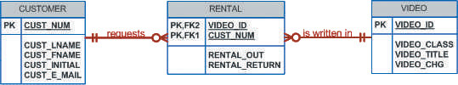
HÌNH 9.9 JOLLYGOOD MOVIE RENTAL ERD

Như bạn có thể sẽ phát hiện ra, mô hình ER ban đầu có thể phải trải qua nhiều lần sửa đổi trước khi đáp ứng được các yêu cầu của hệ thống. Quá trình sửa đổi như vậy là khá tự nhiên. Hãy nhớ rằng mô hình ER là một công cụ truyền thông cũng như một bản thiết kế chi tiết. Do đó, khi bạn gặp những người dùng hệ thống được đề xuất, mô hình ER ban đầu sẽ đưa ra những câu hỏi như “Đây có thực sự là ý của bạn không?” Ví dụ, ERD trong Hình
9.9 vẫn chưa hoàn thiện. Rõ ràng, nhiều thuộc tính hơn nữa phải được xác định và các mối phụ thuộc phải được kiểm tra trước khi thiết kế có thể được triển khai. Ngoài ra, thiết kế chưa thể hỗ trợ các giao dịch cho thuê video thông thường. Ví dụ: mỗi video có thể có nhiều bản sao để cho thuê. Tuy nhiên, nếu thực thể VIDEO hiển thị trong Hình 9.9 được sử dụng để lưu trữ tiêu đề cũng như bản sao thì thiết kế sẽ gây ra tình trạng dư thừa dữ liệu được hiển thị trong Bảng 9.4.

bảng 9.4

DaTa reDunDanCIeS Trong Tab Video
VIDEOo_ID | Tiêu đề video | VIDEOo_Sao chép | VIDEOo_CHG | VIDEOo_DAYS
SF-12345Ft-1 | Cuộc phiêu lưu trên hành tinh III | 1 | $1,09 | 1
SF-12345Ft-2 | Cuộc phiêu lưu trên hành tinh III | 2 | $1,09 | 1
SF-12345Ft-3 | Cuộc phiêu lưu trên hành tinh III | 3 | $1,09 | 1
Chúng tôi-5432gr-1 | nhón chân Ca nô và tyler 2: Hành trình | 1 | $1,09 | 2
Chúng tôi-5432gr-2 | nhón chân Ca nô và tyler 2: Hành trình | 2 | $1,09 | 2

ERD ban đầu được hiển thị trong Hình 9.9 phải được sửa đổi để phản ánh câu trả lời cho câu hỏi “Có nhiều hơn một bản sao cho mỗi đầu sách không?” Ngoài ra, các giao dịch thanh toán phải được hỗ trợ. (Bạn sẽ có cơ hội sửa đổi thiết kế ban đầu này trong Vấn đề 5 ở cuối chương.)
Từ cuộc thảo luận trước, bạn có thể có ấn tượng rằng các hoạt động lập mô hình ER như định nghĩa thực thể và thuộc tính, chuẩn hóa và xác minh diễn ra theo một trình tự chính xác. Trên thực tế, khi bạn đã hoàn thành mô hình ER ban đầu, rất có thể bạn sẽ di chuyển qua lại giữa các hoạt động cho đến khi bạn hài lòng rằng mô hình ER thể hiện chính xác thiết kế cơ sở dữ liệu có thể đáp ứng các yêu cầu hệ thống cần thiết. Các hoạt động thường diễn ra song song và lặp đi lặp lại. Hình 9.10 tóm tắt các tương tác của mô hình ER. Hình
9.11 tóm tắt một loạt các công cụ thiết kế và nguồn thông tin mà người thiết kế có thể sử dụng để tạo ra mô hình khái niệm.
Tất cả các đối tượng (thực thể, thuộc tính, quan hệ, dạng xem, v.v.) được xác định trong từ điển dữ liệu, được sử dụng song song với quy trình chuẩn hóa để giúp loại bỏ các vấn đề bất thường và dư thừa dữ liệu. Trong quá trình lập mô hình ER này, người thiết kế phải:
- Xác định các thực thể, thuộc tính, khóa chính và khóa ngoại. (Khóa ngoại làm cơ sở cho mối quan hệ giữa các thực thể.)
- Đưa ra quyết định về việc thêm các thuộc tính khóa chính mới để đáp ứng các yêu cầu xử lý và người dùng cuối.

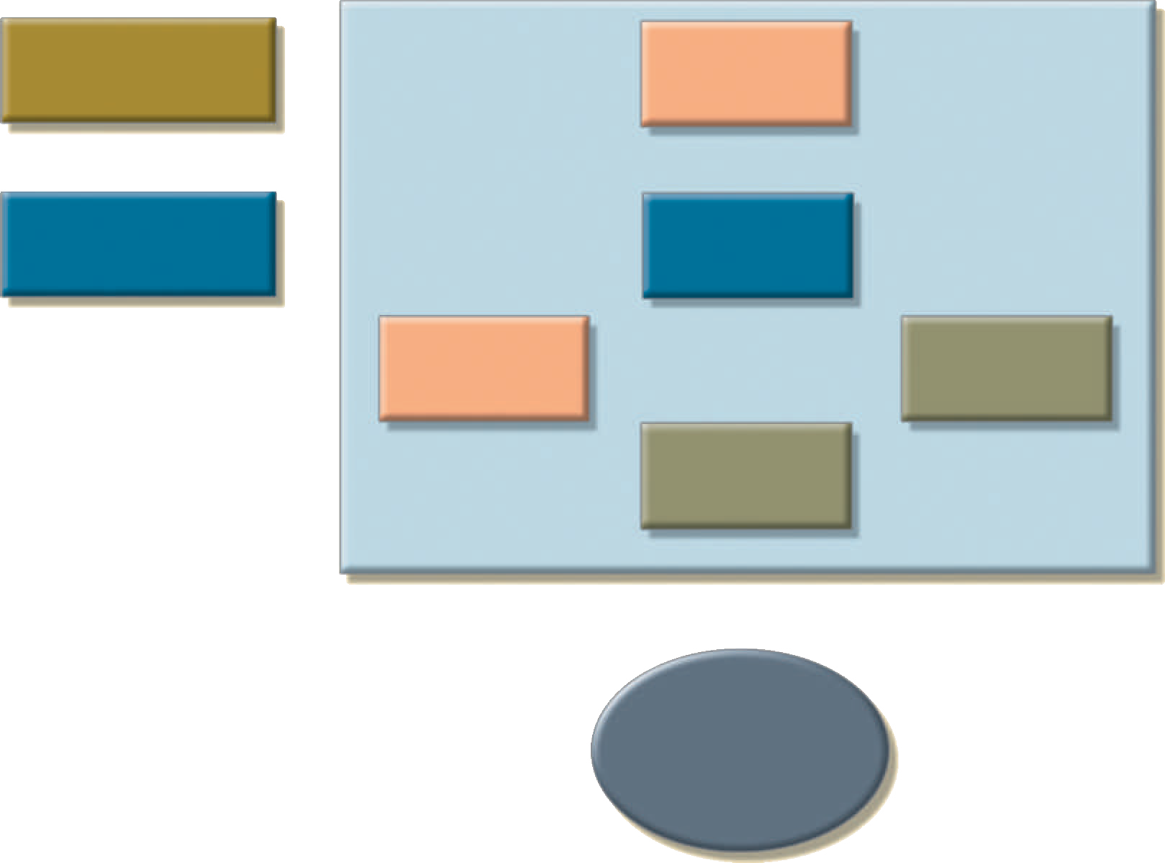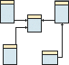
Nghiên cứu ban đầu về cơ sở dữ liệu
Phân tích dữ liệu
Lượt xem của người dùng và

quy tắc kinh doanh
DBLC
quá trình và
giao dịch cơ sở dữ liệu
Mô hình ER ban đầu
xác minh
Thuộc tính
Chuẩn hóa
Mô hình ER cuối cùng
HÌNH 9.10 Mô hình hóa là một quá trình lặp đi lặp lại DỰA TRÊN NHIỀU HOẠT ĐỘNG
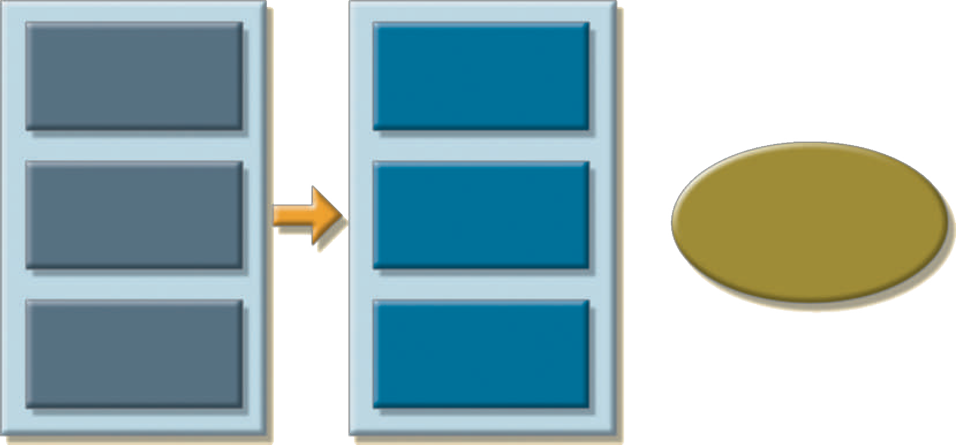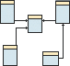
Nguồn thông tin
Công cụ thiết kế
Mô hình khái niệm
Quy luật kinh doanh và
hạn chế dữ liệu
sơ đồ ER
ERD
Sơ đồ luồng dữ liệu
(DFD)*
Chuẩn hóa
Quy trình chức năng
mô tả (FD)*
(lượt xem của người dùng)
Từ điển dữ liệu
Sự định nghĩa
Và
Thẩm định
* Đầu ra được tạo ra bởi các hoạt động phân tích và thiết kế hệ thống
HÌNH 9.11 CÔNG CỤ THIẾT KẾ Ý TƯỞNG VÀ NGUỒN THÔNG TIN

Đưa ra quyết định về việc xử lý các thuộc tính tổng hợp và đa giá trị.
- Đưa ra quyết định về việc thêm các thuộc tính dẫn xuất để đáp ứng yêu cầu xử lý.

Đưa ra quyết định về vị trí của khóa ngoại trong mối quan hệ 1:1.

  - Tránh các mối quan hệ thứ ba không cần thiết.
  - Vẽ sơ đồ ER tương ứng.
  - Chuẩn hóa các thực thể.
  - Bao gồm tất cả các định nghĩa phần tử dữ liệu trong từ điển dữ liệu.

Đưa ra quyết định về quy ước đặt tên tiêu chuẩn.
Yêu cầu về quy ước đặt tên là quan trọng nhưng nó thường bị bỏ qua gây rủi ro cho người thiết kế. Thiết kế cơ sở dữ liệu thực thường được thực hiện bởi các nhóm. Vì vậy, điều quan trọng là phải đảm bảo rằng các thành viên trong nhóm làm việc trong môi trường trong đó các tiêu chuẩn đặt tên được xác định và thực thi. Tài liệu phù hợp là rất quan trọng để hoàn thành thiết kế thành công và việc tuân thủ các quy ước đặt tên sẽ phục vụ tốt cho các nhà thiết kế cơ sở dữ liệu. Trên thực tế, câu nói phổ biến của người dùng dường như là: “Tôi không biết tại sao bạn lại quan tâm đến quy ước đặt tên như vậy, nhưng giờ tôi đang thực sự làm công việc này, tôi đã trở thành một tín đồ thực sự”.

9-4c Xác minh mô hình dữ liệu
Xác minh mô hình dữ liệu là một trong những bước cuối cùng trong giai đoạn thiết kế ý tưởng và là một trong những bước quan trọng nhất. Ở bước này, mô hình ER phải được xác minh dựa trên các quy trình hệ thống được đề xuất để chứng thực rằng chúng có thể được mô hình cơ sở dữ liệu hỗ trợ. Việc xác minh yêu cầu mô hình phải được chạy qua một loạt thử nghiệm đối với:
  - Chế độ xem dữ liệu của người dùng cuối

Tất cả các giao dịch bắt buộc: các thao tác CHỌN, CHÈN, CẬP NHẬT và XÓA
  - Quyền truy cập và bảo mật
  - Các yêu cầu và hạn chế về dữ liệu do doanh nghiệp áp đặt
Bởi vì thiết kế cơ sở dữ liệu trong thế giới thực thường được thực hiện bởi các nhóm nên thiết kế cơ sở dữ liệu có thể được chia thành các thành phần chính được gọi là mô-đun. MỘTmô-đunlà một thành phần hệ thống thông tin xử lý một chức năng kinh doanh cụ thể, chẳng hạn như hàng tồn kho, đơn đặt hàng hoặc bảng lương. Trong các điều kiện này, mỗi mô-đun được hỗ trợ bởi một phân đoạn ER là tập hợp con hoặc đoạn của mô hình ER doanh nghiệp. Làm việc với các mô-đun đạt được một số mục đích quan trọng:
  - Các mô-đun (và thậm chí cả các phân đoạn bên trong chúng) có thể được ủy quyền cho các nhóm thiết kế trong nhóm, giúp đẩy nhanh đáng kể công việc phát triển.
  - Các mô-đun đơn giản hóa công việc thiết kế. Số lượng lớn các thực thể trong một thiết kế phức tạp có thể gây khó khăn. Mỗi mô-đun chứa một số lượng thực thể dễ quản lý hơn.
  - Các mô-đun có thể được tạo nguyên mẫu một cách nhanh chóng. Các điểm rắc rối về triển khai và lập trình ứng dụng có thể được xác định dễ dàng hơn. Tạo nguyên mẫu nhanh cũng là một cách xây dựng sự tự tin tuyệt vời.
mô-đun
(1) Một thiết kế
phân đoạn có thể được thực hiện như một đơn vị tự chủ và đôi khi được liên kết
để sản xuất một hệ thống. (2) Một thông tin thành phần hệ thống xử lý một chức năng cụ thể, chẳng hạn như
hàng tồn kho, đơn đặt hàng hoặc lương bổng.
  - Ngay cả khi toàn bộ hệ thống không thể được đưa trực tuyến một cách nhanh chóng, việc triển khai một hoặc nhiều mô-đun sẽ chứng tỏ rằng tiến trình đang được thực hiện và ít nhất một phần của hệ thống đã sẵn sàng bắt đầu phục vụ người dùng cuối.
Các mô-đun cũng hữu ích nhưng chúng đại diện cho một tập hợp lỏng lẻo các mảnh mô hình ER có thể tàn phá cơ sở dữ liệu nếu không được chọn. Ví dụ: các đoạn mô hình ER:

  - Có thể trình bày các chế độ xem chồng chéo, trùng lặp hoặc xung đột của cùng một dữ liệu
  - Có thể không thể hỗ trợ tất cả các quy trình trong các mô-đun của hệ thống

Để tránh những vấn đề này, sẽ tốt hơn nếu các mảnh ER của mô-đun được hợp nhất thành một mô hình ER doanh nghiệp duy nhất. Quá trình này bắt đầu bằng cách chọn một phân đoạn mô hình ER trung tâm và lặp đi lặp lại thêm nhiều phân đoạn mô hình ER khác cùng một lúc. Ở mỗi giai đoạn, đối với mỗi thực thể mới được thêm vào mô hình, bạn cần xác thực rằng thực thể mới không trùng lặp hoặc xung đột với thực thể đã xác định trước đó trong mô hình ER doanh nghiệp.
Việc hợp nhất các phân đoạn mô hình ER vào mô hình ER doanh nghiệp sẽ kích hoạt việc
đánh giá lại các thực thể một cách cẩn thận, sau đó là kiểm tra chi tiết các thuộc tính mô tả các thực thể đó. Quá trình này phục vụ một số mục đích quan trọng:

Sự xuất hiện của các chi tiết thuộc tính có thể dẫn đến việc sửa đổi chính các thực thể đó. Có lẽ một số thành phần ban đầu được cho là các thực thể thay vào đó sẽ trở thành các thuộc tính bên trong các thực thể khác. Hoặc, một thành phần ban đầu được coi là một thuộc tính có thể chứa đủ số lượng các thành phần phụ để đảm bảo việc đưa ra một hoặc nhiều thực thể mới.
- Việc tập trung vào chi tiết thuộc tính có thể cung cấp manh mối về bản chất của các mối quan hệ khi chúng được xác định bởi khóa chính và khóa ngoại. Các mối quan hệ được xác định không đúng sẽ dẫn đến các vấn đề về triển khai trước và các vấn đề về phát triển ứng dụng sau này.
- Để đáp ứng yêu cầu xử lý và yêu cầu của người dùng cuối, việc tạo khóa chính mới để thay thế khóa chính hiện có có thể hữu ích. Ví dụ: trong ví dụ được minh họa trong Hình 9.9, khóa chính thay thế (RENTAL_ID) có thể được giới thiệu để thay thế khóa chính ban đầu bao gồm VIDEO_ID và CUST_NUM.

Trừ khi các chi tiết thực thể (các thuộc tính và đặc điểm của chúng) được xác định chính xác, rất khó để đánh giá mức độ chuẩn hóa của thiết kế. Kiến thức về mức độ chuẩn hóa giúp bảo vệ khỏi sự dư thừa không mong muốn.
- Việc xem xét cẩn thận bản thiết kế cơ sở dữ liệu thô có thể dẫn đến sửa đổi. Những sửa đổi đó sẽ giúp đảm bảo rằng thiết kế có khả năng đáp ứng yêu cầu của người dùng cuối.
Sau khi kết thúc quá trình hợp nhất, mô hình ER doanh nghiệp thu được sẽ được xác minh theo từng quy trình của mô-đun. Quá trình xác minh mô hình ER được trình bày chi tiết trong Bảng 9.5.

bảng 9.5
QUY TRÌNH XÁC MINH MÔ HÌNH er

Bước chân | Hoạt động
1 | Xác định thực thể trung tâm của mô hình er.
2 | Xác định từng mô-đun và các thành phần của nó.
3 | Xác định yêu cầu giao dịch của từng module:  Nội bộ: cập nhật/chèn/xóa/truy vấn/báo cáo bên ngoài: giao diện mô-đun
4 | xác minh tất cả các quy trình theo yêu cầu xử lý và báo cáo của mô-đun.
5 | thực hiện tất cả các thay đổi cần thiết được đề xuất ở Bước 4.
6 | lặp lại Bước 2–5 cho tất cả các mô-đun.

Hãy nhớ rằng quá trình này yêu cầu xác minh liên tục các giao dịch kinh doanh cũng như các yêu cầu về hệ thống và người dùng. Trình tự xác minh phải được lặp lại cho từng mô-đun của hệ thống. Hình 9.12 minh họa tính chất lặp đi lặp lại của quá trình.

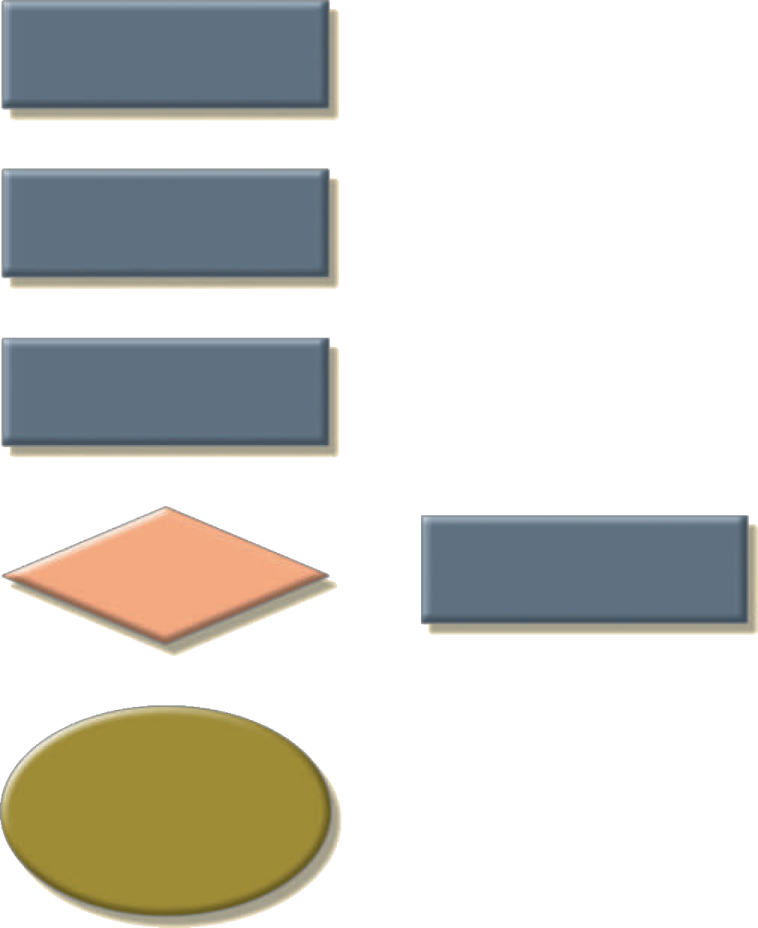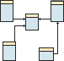
Xác định thực thể, mô-đun
và thành phần trung tâm
Xác định các tiến trình và
các bước giao dịch
Xác minh mô hình ER
Liệu ER
yêu cầu thay đổi?
Đúng
Thực hiện thay đổi
sang mô hình ER
KHÔNG

Mô hình ER đã được xác minh
Hình 9.12 Lặp lại quy trình xác minh mô hình

Quá trình xác minh bắt đầu bằng việc lựa chọn thực thể trung tâm (quan trọng nhất), là trọng tâm cho hầu hết các hoạt động của hệ thống.
Để xác định thực thể trung tâm, người thiết kế chọn thực thể có liên quan đến số lượng lớn nhất các mối quan hệ của mô hình. Trong sơ đồ ER, nó là thực thể có nhiều đường kết nối với nó hơn bất kỳ thực thể nào khác.
Bước tiếp theo là xác định mô-đun hoặc hệ thống con mà thực thể trung tâm thuộc về và xác định ranh giới và phạm vi của mô-đun đó. Thực thể thuộc về mô-đun sử dụng nó thường xuyên nhất. Khi mỗi mô-đun được xác định, thực thể trung tâm sẽ được đặt trong khung của mô-đun để cho phép bạn tập trung vào các chi tiết của mô-đun.
Trong khuôn khổ thực thể/mô-đun trung tâm, bạn phải
  - Đảm bảo tính gắn kết của module. Thuật ngữtính kết dínhmô tả sức mạnh của các mối quan hệ được tìm thấy giữa các thực thể của mô-đun. Một module phải hiển thịđộ kết dính cao—nghĩa là, các thực thể phải có mối liên hệ chặt chẽ với nhau và mô-đun phải hoàn chỉnh và tự cung cấp.
  - Phân tích mối quan hệ của từng mô-đun với các mô-đun khác để giải quyết việc ghép mô-đun. khớp nối mô-đunmô tả mức độ mà các mô-đun độc lập với nhau. Các mô-đun phải hiển thịkhớp nối thấp, chỉ ra rằng chúng độc lập với các mô-đun khác. Khả năng ghép nối thấp làm giảm sự phụ thuộc giữa các mô-đun không cần thiết, từ đó cho phép tạo ra một hệ thống mô-đun thực sự và loại bỏ các mối quan hệ không cần thiết giữa các thực thể.
tính kết dính
Sức mạnh của mối quan hệ giữa các thành phần của mô-đun.
Sự gắn kết của mô-đun phải
cao.
khớp nối mô-đun
Mức độ để
mô-đun nào là độc lập với một khác.
Các quy trình có thể được phân loại theo:
  - Tần suất (hàng ngày, hàng tuần, hàng tháng, hàng năm hoặc ngoại lệ)
  - Loại hoạt động (CHÈN hoặc THÊM, CẬP NHẬT hoặc THAY ĐỔI, XÓA, truy vấn và báo cáo, lô, bảo trì và sao lưu)

Tất cả các quy trình được xác định phải được xác minh dựa trên mô hình ER. Nếu cần thiết, những thay đổi thích hợp sẽ được thực hiện. Việc xác minh quy trình được lặp lại cho tất cả các mô-đun của mô hình. Bạn có thể mong đợi rằng các thực thể và thuộc tính bổ sung sẽ được tích hợp vào mô hình khái niệm trong quá trình xác thực nó.
Tại thời điểm này, một mô hình khái niệm đã được xác định là độc lập với phần cứng và phần
mềm. Sự độc lập như vậy đảm bảo tính di động của hệ thống trên các nền tảng. Tính di động có thể kéo dài tuổi thọ của cơ sở dữ liệu bằng cách cho phép di chuyển sang nền tảng phần cứng và DBMS khác.

  - D Thiết kế cơ sở dữ liệu phân tán
Mặc dù không phải là yêu cầu đối với hầu hết các cơ sở dữ liệu nhưng một số cơ sở dữ liệu có thể cần được phân bổ giữa nhiều vị trí địa lý. Các quy trình truy cập cơ sở dữ liệu cũng có thể khác nhau tùy theo từng vị trí. Ví dụ: quy trình bán lẻ và quy trình lưu trữ kho có thể được tìm thấy ở các vị trí vật lý khác nhau. Nếu dữ liệu và quy trình cơ sở dữ liệu sẽ được phân phối trên toàn hệ thống, các phần của cơ sở dữ liệu, được gọi là các đoạn cơ sở dữ liệu, có thể nằm ở một số vị trí vật lý. MỘT đoạn cơ sở dữ liệu là một tập hợp con của cơ sở dữ liệu được lưu trữ tại một vị trí nhất định. Đoạn cơ sở dữ liệu có thể là tập hợp con của các hàng hoặc cột từ một hoặc nhiều bảng.
Thiết kế cơ sở dữ liệu phân tán xác định chiến lược phân bổ tối ưu cho các phân đoạn cơ sở dữ liệu để đảm bảo tính toàn vẹn, bảo mật và hiệu suất của cơ sở dữ liệu. Chiến lược phân bổ xác định cách phân vùng cơ sở dữ liệu và nơi lưu trữ từng phân đoạn. Ý nghĩa thiết kế được đưa ra bởi các quy trình phân tán được xem xét chi tiết trong Chương 12, Hệ thống quản lý cơ sở dữ liệu phân tán.

  - Lựa chọn phần mềm DBMS
Việc lựa chọn phần mềm DBMS có ý nghĩa quan trọng đối với sự vận hành trơn tru của hệ thống thông tin. Do đó, những ưu điểm và nhược điểm của phần mềm DBMS được đề xuất cần được nghiên cứu cẩn thận. Để tránh những kỳ vọng sai lầm, người dùng cuối phải nhận thức được những hạn chế của cả DBMS và cơ sở dữ liệu.
Mặc dù các yếu tố ảnh hưởng đến quyết định mua hàng khác nhau tùy theo từng công ty, nhưng một số yếu tố phổ biến nhất là:
- Trị giá. Điều này bao gồm giá mua ban đầu, cùng với chi phí bảo trì, vận hành, cấp phép, lắp đặt, đào tạo và chuyển đổi.

Các tính năng và công cụ của DBMS. Một số phần mềm cơ sở dữ liệu bao gồm nhiều công cụ hỗ trợ phát triển ứng dụng. Ví dụ: tính khả dụng của truy vấn bằng ví dụ (QBE), trình vẽ màn hình, trình tạo báo cáo, trình tạo ứng dụng và từ điển dữ liệu giúp tạo ra môi trường làm việc dễ chịu hơn cho cả người dùng cuối và người lập trình ứng dụng. Các tiện ích dành cho quản trị viên cơ sở dữ liệu, các tiện ích truy vấn, tính dễ sử dụng, hiệu suất, bảo mật, kiểm soát đồng thời, xử lý giao dịch và hỗ trợ của bên thứ ba cũng ảnh hưởng đến việc lựa chọn phần mềm DBMS.
đoạn cơ sở dữ liệu
Một tập hợp con của cơ sở dữ liệu phân tán. Mặc dù
các mảnh có thể được lưu trữ tại các vị trí khác nhau trong mạng máy tính,
tập hợp tất cả các mảnh được coi là một cơ sở dữ liệu duy nhất.

- Mô hình cơ bản. Điều này có thể là phân cấp, mạng, quan hệ, đối tượng/quan hệ hoặc hướng đối tượng.
- Tính di động. DBMS có thể di động trên các nền tảng, hệ thống và ngôn ngữ.
- Yêu cầu phần cứng DBMS. Các mục cần xem xét bao gồm (các) bộ xử lý, RAM, dung lượng ổ đĩa, v.v.

Thiết kế logic
Thiết kế logic là giai đoạn thứ hai trong quá trình thiết kế cơ sở dữ liệu. Mục tiêu thiết kế logic là thiết kế cơ sở dữ liệu toàn doanh nghiệp dựa trên mô hình dữ liệu cụ thể nhưng độc lập với các chi tiết ở cấp độ vật lý. Thiết kế logic yêu cầu tất cả các đối tượng trong mô hình khái niệm phải được ánh xạ tới các cấu trúc cụ thể được mô hình cơ sở dữ liệu đã chọn sử dụng. Ví dụ: thiết kế logic cho một DBMS quan hệ bao gồm các đặc tả cho các mối quan hệ (bảng), mối quan hệ và các ràng buộc (nói cách khác là định nghĩa miền, xác thực dữ liệu và chế độ xem bảo mật).
Thiết kế logic thường được thực hiện theo bốn bước được liệt kê trong Bảng 9.6.

bảng 9.6
CÁC BƯỚC THIẾT KẾ Logic
Bước chân | Hoạt động
1 | ánh xạ mô hình khái niệm tới các thành phần mô hình logic.
2 | xác nhận mô hình logic bằng cách sử dụng chuẩn hóa.
3 | xác nhận các ràng buộc toàn vẹn mô hình logic.
4 | xác nhận mô hình logic theo yêu cầu của người dùng.

Các bước như vậy, giống như hầu hết quy trình lập mô hình dữ liệu, không nhất thiết phải được thực hiện tuần tự mà theo kiểu lặp lại. Các phần sau đây trình bày các bước này chi tiết hơn.

9-6a ánh xạ mô hình Khái niệm sang mô hình Logic
Bước đầu tiên trong việc tạo ra thiết kế logic là ánh xạ mô hình khái niệm tới các cấu trúc cơ sở dữ liệu đã chọn. Bởi vì cuốn sách này chủ yếu đề cập đến cơ sở dữ liệu quan hệ và vì hầu hết các dự án thiết kế cơ sở dữ liệu hiện tại đều dựa trên mô hình cơ sở dữ liệu quan hệ nên phần này tập trung vào thiết kế logic bằng cách sử dụng các cấu trúc quan hệ. Trong thế giới thực, thiết kế logic thường liên quan đến việc chuyển mô hình ER thành một tập hợp các quan hệ (bảng), cột và các định nghĩa ràng buộc. Quá trình chuyển đổi mô hình khái niệm thành một tập hợp các quan hệ được mô tả trong Bảng 9.7.
thiết kế logic
Một giai đoạn trong giai đoạn thiết kế phù hợp với thiết kế ý tưởng
các cấu trúc cụ thể của DBMS đã chọn và do đó
phụ thuộc vào phần mềm. Thiết kế logic được sử dụng để chuyển thiết kế khái niệm thành mô hình nội bộ để quản lý cơ sở dữ liệu đã chọn
hệ thống.

bảng 9.7
ánh xạ mô hình khái niệm sang mô hình quan hệ
Bước chân | Hoạt động
1 | lập bản đồ các thực thể mạnh.
2 | ánh xạ các mối quan hệ siêu kiểu/kiểu con.
3 | ánh xạ các thực thể yếu.
4 | ánh xạ các mối quan hệ nhị phân.
5 | lập bản đồ các mối quan hệ ở cấp độ cao hơn.

Hãy nhớ rằng, các bước nêu trong Bảng 9.7 không tuần tự mà lặp đi lặp lại. Ví dụ về mô hình Simple College ER được hiển thị trong Hình 9.13 minh họa quá trình này.
Như được chỉ ra trong Bảng 9.7, bước đầu tiên trong giai đoạn thiết kế logic là ánh xạ các thực thể mạnh vào các bảng. Hãy nhớ lại Chương 4 rằng một thực thể mạnh là một thực thể nằm trong phần “1”

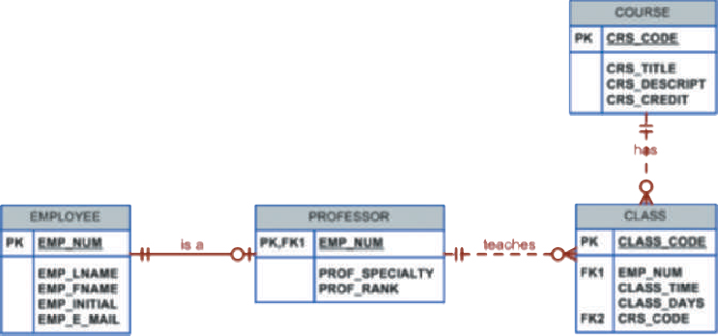
HÌNH 9.13 MÔ HÌNH Ý TƯỞNG ĐẠI HỌC ĐƠN GIẢN

bên của tất cả các mối quan hệ của nó—nghĩa là một thực thể không có thuộc tính bắt buộc là khóa ngoại đối với bảng khác. Do đó, các thực thể đầu tiên được dịch sang các bảng sẽ là các thực thể EMPLOYEE và COURSE. Trong trường hợp này, bạn xác định tên bảng, các cột và đặc điểm của chúng. Ví dụ: các định nghĩa quan hệ cho các thực thể mạnh của Simple College sẽ là:
COURSE (CRS_CODE , CRS_TITLE, CRS_DESCRIPT, CRS_CREDIT)
KHÓA CHÍNH: CRS_CODE
EMPLOYEE (EMP_NUM , EMP_LNAME, EMP_FNAME, EMP_INITIAL, EMP_E_MAIL)

KHÓA CHÍNH: EMP_NUM
Sau khi tất cả các thực thể mạnh được ánh xạ, bạn sẵn sàng ánh xạ bất kỳ thực thể nào có liên quan đến mối quan hệ siêu kiểu/kiểu con hoặc bất kỳ thực thể yếu nào. Trong trường hợp của Simple College, thực thể PROFESSOR là một kiểu con của thực thể EMPLOYEE. PROFESSOR cũng là một thực thể yếu vì nó kế thừa khóa chính từ EMPLOYEE và phụ thuộc vào sự tồn tại của EMPLOYEE. Tại thời điểm này, bạn cũng có thể bắt đầu xác định mối quan hệ giữa các thực thể siêu kiểu và kiểu con. Ví dụ:
PROFESSOR (EMP_NUM , PROF_SPECIALTY, PROF_RANK)

KHÓA CHÍNH: KHÓA NGOẠI:
EMP_NUM
EMP_NUM REFERENCES EMPLOYEE

Tiếp theo, bạn bắt đầu ánh xạ tất cả các mối quan hệ nhị phân. Trong ví dụ trước, bạn đã xác định mối quan hệ siêu kiểu/kiểu con giữa EMPLOYEE và PROFESSOR. Đây là một ví dụ thể hiện tính chất lặp đi lặp lại của quá trình. Tiếp tục với mô hình ER của trường Cao đẳng Đơn giản, bạn sẽ xác định mối quan hệ CLASS và xác định mối quan hệ 1:M của nó với PROFESSOR và COURSE
CLASS (CLASS_CODE ,EMP_NUM, CLASS_TIME, CLASS_DAYS,CRS_CODE)

KHÓA CHÍNH:
KHÓA NGOẠI:

LỚP_CODE
EMP_NUM REFERENCES PROFESSOR
CRS_CODE REFERENCES COURSE
Tiếp theo, bạn sẽ tiến hành tất cả các mối quan hệ giữa ba thực thể trở lên cho đến khi tất cả các mối quan hệ trong mô hình được xác định rõ ràng. Các bảng thiết kế logic phải tương ứng với các thực thể (EMPLOYEE, PROFESSOR, COURSE và CLASS) được hiển thị trong

thiết kế khái niệm của Hình 9.13, và các cột trong bảng phải tương ứng với các thuộc tính được chỉ định trong thiết kế khái niệm. Kết quả cuối cùng của quá trình này là danh sách các mối quan hệ, thuộc tính và mối quan hệ sẽ làm cơ sở cho bước tiếp theo.

9-6b xác thực mô hình logic bằng cách sử dụng chuẩn hóa
Thiết kế logic chỉ nên chứa các bảng được chuẩn hóa đúng cách. Quá trình ánh xạ mô hình khái niệm sang mô hình logic có thể tiết lộ một số thuộc tính mới hoặc khám phá các thuộc tính tổng hợp hoặc đa giá trị mới. Do đó, rất có thể các thuộc tính mới có thể được thêm vào bảng hoặc toàn bộ bảng mới có thể được thêm vào mô hình logic. Đối với mỗi bảng được xác định (cũ và mới), bạn phải đảm bảo rằng tất cả các thuộc tính hoàn toàn phụ thuộc vào khóa chính đã xác định và các bảng đó ít nhất ở dạng chuẩn thứ ba (3NF).

Như đã nêu trong phần này, thiết kế cơ sở dữ liệu là một quá trình lặp đi lặp lại. Các hoạt động như chuẩn hóa diễn ra ở các giai đoạn khác nhau trong quá trình thiết kế. Mỗi lần bạn nhắc lại một bước, mô hình sẽ được cải tiến hơn và được ghi chép tốt hơn. Các thuộc tính mới có thể được tạo và gán cho các thực thể thích hợp. Sự phụ thuộc chức năng giữa các thuộc tính xác định và thuộc tính phụ thuộc được đánh giá và ngăn chặn các bất thường về dữ liệu thông qua quá trình chuẩn hóa.

9-6c xác thực các ràng buộc toàn vẹn của mô hình logic

Việc chuyển đổi mô hình khái niệm thành mô hình logic cũng yêu cầu định nghĩa các miền thuộc tính và các ràng buộc thích hợp. Ví dụ: các định nghĩa miền cho các thuộc tính CLASS_CODE, CLASS_DAYS và CLASS_TIME được hiển thị trong thực thể CLASS trong Hình 9.13 được viết theo cách này:

CLASS_CODE là mã lớp hợp lệ. loại: số
phạm vi: giá trị thấp=1000 giá trị cao=9999
Định dạng hiển thị: 9999
Chiều dài: 4

CLASS_DAYS

CLASS_TIME

là mã ngày hợp lệ. loại: ký tự
Định dạng hiển thị: XXX
mục hợp lệ: MWF, TR, M, T, W, R, F, S Độ dài: 3
là thời gian hợp lệ. loại: ký tự
Định dạng hiển thị: 99:99 (đồng hồ 24 giờ) Phạm vi hiển thị: 06:00 đến 22:00
Chiều dài: 5

Tất cả các ràng buộc được xác định này phải được hỗ trợ bởi mô hình dữ liệu logic. Trong giai đoạn này, bạn phải ánh xạ các ràng buộc này tới các ràng buộc mô hình quan hệ thích hợp. Ví dụ: thuộc tính CLASS_DAYS là dữ liệu ký tự cần được giới hạn trong danh sách các tổ hợp ký tự hợp lệ. Ở đây, bạn xác định thuộc tính này có ràng buộc CHECK IN để buộc các giá trị được phép duy nhất là “MWF,” “TR,” “M,” “T,” “W,” “R,” “F” và “ S."

Trong bước này, bạn cũng xác định thuộc tính nào là bắt buộc và thuộc tính nào là tùy chọn, đồng thời đảm bảo rằng tất cả các thực thể duy trì tính toàn vẹn của thực thể và tham chiếu.
Quyền sử dụng cơ sở dữ liệu cũng được quy định trong giai đoạn thiết kế logic. Ai sẽ
được phép sử dụng các bảng và những phần nào của bảng sẽ có sẵn cho những người dùng nào? Trong khuôn khổ quan hệ, câu trả lời cho những câu hỏi đó đòi hỏi phải xác định được các quan điểm phù hợp. Ví dụ: một quy trình nhất định có thể yêu cầu tạo chế độ xem sau để lấy dữ liệu về lịch học:

Tạo chế độ xem lịch trình như
Lựa chọn
Từ

Ở đâu
EMP_LNAME,EMP_FNAME,CLASS_CODE,CRS_TITLE,CLASS_TIME,CLASS DAY

PROFESSOR,CLASS,COURSE

PROFESSOR.EMP_NUM = CLASS.EMP_NUM Và CLASS.CRS_CODE = COURSE.CRS_CODE

Cần có sự chú ý đặc biệt ở giai đoạn này để đảm bảo rằng tất cả các quan điểm có thể được giải quyết và bảo mật được thực thi để đảm bảo quyền riêng tư của dữ liệu. Ngoài ra, nếu bạn đang làm việc với thiết kế cơ sở dữ liệu phân tán, dữ liệu có thể được lưu trữ ở nhiều vị trí và mỗi vị trí có thể có các hạn chế bảo mật khác nhau. Sau khi xác thực các ràng buộc về tính toàn vẹn của mô hình logic, bạn đã sẵn sàng xác thực mô hình theo yêu cầu của người dùng cuối.

  - D xác thực các yêu cầu của mô hình logic đối với người dùng
Thiết kế logic chuyển mô hình khái niệm độc lập với phần mềm thành mô hình phụ thuộc vào phần mềm. Bước cuối cùng trong quy trình thiết kế logic là xác thực tất cả các định nghĩa mô hình logic dựa trên tất cả các yêu cầu về dữ liệu, giao dịch và bảo mật của người dùng cuối. Một quá trình tương tự như mô tả trong Bảng 9.5 lại diễn ra để đảm bảo tính đúng đắn của mô hình logic. Giai đoạn hiện được thiết lập để xác định các yêu cầu vật lý cho phép hệ thống hoạt động trong môi trường phần cứng/DBMS đã chọn.

thiết kế vật lí
thiết kế vật lí là quá trình xác định tổ chức lưu trữ dữ liệu và các đặc điểm truy cập dữ liệu của cơ sở dữ liệu để đảm bảo tính toàn vẹn, bảo mật và hiệu suất của nó. Đây là giai đoạn cuối cùng trong quá trình thiết kế cơ sở dữ liệu. Các đặc tính lưu trữ là chức năng của các loại thiết bị được phần cứng hỗ trợ, loại phương pháp truy cập dữ liệu được hệ thống hỗ trợ và DBMS. Thiết kế vật lý có thể trở thành một công việc mang tính kỹ thuật cao, không chỉ ảnh hưởng đến khả năng truy cập dữ liệu trong (các) thiết bị lưu trữ mà còn ảnh hưởng đến hiệu suất của hệ thống.
thiết kế vật lí
Một giai đoạn thiết kế cơ sở dữ liệu ánh xạ
đặc điểm lưu trữ và truy cập dữ liệu
của một cơ sở dữ liệu. Vì những đặc điểm này là chức năng của loại thiết bị được hỗ trợ
bằng phần cứng, các phương
pháp truy cập dữ liệu
được hỗ trợ bởi thiết kế vật lý của hệ thống đều phụ thuộc vào phần cứng và phần mềm. Xem thêm
mô hình vật lý.

Giai đoạn thiết kế vật lý bao gồm các bước trong Bảng 9.8.

bảng 9.8

CÁC BƯỚC THIẾT KẾ VẬT LÝ
Bước chân | Hoạt động
1 | Xác định tổ chức lưu trữ dữ liệu.
2 | Xác định các biện pháp toàn vẹn và bảo mật.
3 | Xác định các phép đo hiệu suất.
Các phần sau đây trình bày các bước này chi tiết hơn.

9-7a Xác định tổ chức lưu trữ dữ liệu

trực tuyến
Nội dung
Thiết kế vật lý đặc biệt quan trọng trong các mô hình mạng lưới và phân cấp cũ hơn được mô tả trong Phụ lục k và L, Dữ liệu phân cấp-
mô hình cơ sở và mô hình cơ sở dữ liệu mạng, tương ứng. Cả hai ứng dụng
endixes có sẵn tại
www.cengagebrain.com.

Trước khi có thể xác định tổ chức lưu trữ dữ liệu, bạn phải xác định khối lượng dữ liệu cần quản lý và kiểu sử dụng dữ liệu.
    - Biết khối lượng dữ liệu sẽ giúp bạn xác định dung lượng lưu trữ cần dành cho cơ sở dữ liệu. Để làm điều này, nhà thiết kế tuân theo một quy trình tương tự như quy trình được sử dụng trong quá trình xác minh mô hình ER. Đối với mỗi bảng, hãy xác định tất cả các giao dịch có thể xảy ra, tần suất và khối lượng của chúng. Đối với mỗi giao dịch, bạn xác định lượng dữ liệu sẽ được thêm hoặc xóa khỏi cơ sở dữ liệu. Thông tin này sẽ giúp bạn xác định lượng dữ liệu sẽ được lưu trữ trong bảng liên quan.
    - Ngược lại, biết tần suất dữ liệu mới được chèn, cập nhật và truy xuất sẽ giúp người thiết kế xác định các kiểu sử dụng dữ liệu. Các mẫu sử dụng rất quan trọng, đặc biệt là trong thiết kế cơ sở dữ liệu phân tán. Ví dụ: có bất kỳ báo cáo tải lên hàng tuần hoặc báo cáo tổng hợp hàng tháng nào được tạo không? Tần suất dữ liệu mới được thêm vào hệ thống như thế nào?

Được trang bị hai thông tin trước đó, người thiết kế phải:
    - Xác định vị trí và tổ chức lưu trữ vật lý cho mỗi bảng. Như bạn đã thấy trong Phần 9-3c, các bảng được lưu trữ trong các vùng bảng và một vùng bảng có thể chứa dữ liệu từ nhiều bảng. Trong bước này, người thiết kế chỉ định bảng nào sẽ sử dụng không gian bảng nào và chỉ định vị trí của các không gian bảng. Ví dụ, một kỹ thuật hữu ích có sẵn trong hầu hết các cơ sở dữ liệu quan hệ là sử dụng các bảng phân cụm. Cácbảng nhómkỹ thuật lưu trữ lưu trữ các hàng liên quan từ hai bảng liên quan trong các khối dữ liệu liền kề trên đĩa. Điều này đảm bảo rằng dữ liệu được lưu trữ ở các vị trí liền kề một cách tuần tự, từ đó giảm thời gian truy cập dữ liệu và tăng hiệu suất hệ thống.
    - Xác định các chỉ mục và loại chỉ mục được sử dụng cho mỗi bảng. Như bạn đã thấy trong các chương trước, chỉ mục rất hữu ích trong việc đảm bảo tính duy nhất của các giá trị dữ liệu trong một cột và tạo điều kiện thuận lợi cho việc tra cứu dữ liệu. Bạn cũng biết rằng DBMS tự động tạo một chỉ mục duy nhất cho khóa chính của mỗi bảng. Bạn sẽ học trong Chương 11 về các kiểu tổ chức chỉ mục khác nhau. Trong bước này, bạn xác định tất cả các chỉ mục bắt buộc và xác định loại tổ chức tốt nhất để sử dụng dựa trên mô hình sử dụng dữ liệu và yêu cầu hiệu suất.
    - Xác định các khung nhìn và loại khung nhìn sẽ được sử dụng trên mỗi bảng. Như bạn đã học ở Chương 8, một khung nhìn rất hữu ích để hạn chế quyền truy cập vào dữ liệu dựa trên nhu cầu của người dùng hoặc giao dịch. Chế độ xem cũng có thể được sử dụng để đơn giản hóa việc xử lý và truy cập dữ liệu của người dùng cuối. Ở bước này, người thiết kế phải đảm bảo rằng tất cả các chế độ xem đều có thể được triển khai và chúng chỉ cung cấp dữ liệu được yêu cầu. Người thiết kế cũng phải làm quen với các loại dạng xem được DBMS hỗ trợ và cách chúng có thể giúp đáp ứng các mục tiêu của hệ thống.

9-7b Xác định các biện pháp toàn vẹn và bảo mật
bảng nhóm
Một kỹ thuật lưu trữ
lưu trữ các hàng liên quan từ hai bảng liên quan trong các khối dữ liệu liền kề trên đĩa.
vai trò cơ sở dữ liệu
Một tập hợp các đặc quyền cơ sở dữ liệu có thể được chỉ định dưới dạng đơn vị cho người dùng hoặc nhóm.
Khi tổ chức vật lý của các bảng, chỉ mục và dạng xem được xác định, cơ sở dữ liệu đã sẵn sàng cho người dùng cuối. Tuy nhiên, trước khi người dùng có thể truy cập dữ liệu trong cơ sở dữ liệu, họ phải được xác thực hợp lệ. Trong bước thiết kế vật lý này, hai nhiệm vụ phải được giải quyết:
    - Xác định các nhóm và vai trò của người dùng và bảo mật. Quản lý người dùng là một chức năng quản trị cơ sở dữ liệu hơn là thiết kế cơ sở dữ liệu. Tuy nhiên, với tư cách là nhà thiết kế, bạn phải biết các loại người dùng và nhóm người dùng khác nhau để thực thi bảo mật cơ sở dữ liệu một cách hợp lý. Hầu hết việc triển khai DBMS đều hỗ trợ việc sử dụng các vai trò cơ sở dữ liệu. MỘTvai trò cơ sở dữ liệulà một tập hợp các đặc quyền cơ sở dữ liệu có thể được chỉ định dưới dạng đơn vị cho người dùng hoặc nhóm. Ví dụ: bạn có thể xác định vai trò Cố vấn có quyền truy cập Đọc vào chế độ xem vSCHEDULE.

- Chỉ định kiểm soát bảo mật. DBMS cũng cho phép quản trị viên chỉ định các quyền truy cập cụ thể đối với các đối tượng cơ sở dữ liệu cho một người dùng hoặc một nhóm người dùng. Ví dụ: bạn có thể chỉ định quyền truy cập SELECT và UPDATE cho người dùng trên bảng CLASS. Quyền truy cập cũng có thể bị thu hồi đối với một người dùng hoặc nhóm người dùng cụ thể. Tính năng này có thể hữu ích trong quá trình sao lưu cơ sở dữ liệu, bảo trì theo lịch trình hoặc thậm chí trong các sự cố vi phạm dữ liệu.

C Xác định thước đo hiệu suất
Thiết kế vật lý trở nên phức tạp hơn khi dữ liệu được phân phối ở các vị trí khác nhau vì hiệu suất bị ảnh hưởng bởi thông lượng của phương tiện truyền thông. Với sự phức tạp như vậy, không có gì đáng ngạc nhiên khi các nhà thiết kế ưa thích phần mềm cơ sở dữ liệu che giấu càng nhiều hoạt động ở cấp độ vật lý càng tốt. Mặc dù thực tế là các mô hình quan hệ có xu hướng che giấu sự phức tạp của các đặc tính vật lý của máy tính, nhưng hiệu suất của cơ sở dữ liệu quan hệ vẫn bị ảnh hưởng bởi các đặc tính lưu trữ vật lý. Ví dụ: hiệu suất có thể bị ảnh hưởng bởi các đặc điểm của phương tiện lưu trữ, chẳng hạn như thời gian tìm kiếm, kích thước khu vực và khối (trang), kích thước nhóm bộ đệm và số lượng đĩa cứng cũng như đầu đọc/ghi. Ngoài ra, các yếu tố như tạo chỉ mục có thể có ảnh hưởng đáng kể đến hiệu suất của cơ sở dữ liệu quan hệ—tức là tốc độ và hiệu quả truy cập dữ liệu.
Tóm lại, đo lường hiệu suất thiết kế vật lý liên quan đến việc tinh chỉnh DBMS và các truy vấn để đảm bảo rằng chúng sẽ đáp ứng các yêu cầu về hiệu suất của người dùng cuối.

Ghi chú
Để thảo luận chi tiết về hiệu suất cơ sở dữ liệu và các kỹ thuật tối ưu hóa truy vấn có thể được sử dụng, hãy xem Chương 11, Điều chỉnh Hiệu suất Cơ sở dữ liệu và Tối ưu
hóa Truy vấn.

Các phần trước đã tách biệt các cuộc thảo luận về hoạt động thiết kế logic và vật lý. Trên thực tế, thiết kế logic và vật lý có thể được thực hiện song song, trên cơ sở từng bảng một. Những hoạt động song song như vậy đòi hỏi người thiết kế phải có sự hiểu biết thấu đáo về phần mềm và phần cứng để tận dụng tối đa các đặc tính của chúng.
thiết kế từ trên xuống Một triết lý thiết kế bắt đầu bằng việc xác định các cấu trúc chính của một hệ thống và sau đó chuyển sang xác định các đơn vị nhỏ hơn trong đó.
cấu trúc. Trong thiết kế cơ sở dữ liệu, quá trình này
đầu tiên xác định các
thực thể và sau đó xác định các thuộc tính trong
các thực thể.
thiết kế từ dưới lên Một triết lý thiết kế bắt đầu bằng việc xác định thiết kế riêng
thành phần và sau đó
tổng hợp chúng thành
đơn vị lớn hơn. Trong thiết kế cơ sở dữ liệu, quy trình bắt đầu bằng việc xác định các thuộc tính và sau đó nhóm chúng thành các thực thể.

  - Chiến lược thiết kế cơ sở dữ liệu
Có hai cách tiếp cận cổ điển để thiết kế cơ sở dữ liệu:
- thiết kế từ trên xuống bắt đầu bằng cách xác định các tập dữ liệu và sau đó xác định các thành phần dữ liệu cho từng tập hợp đó. Quá trình này liên quan đến việc xác định các loại thực thể khác nhau và định nghĩa các thuộc tính của từng thực thể.
- Thiết kế từ dưới lên đầu tiên xác định các thành phần dữ liệu (mục) và sau đó nhóm chúng lại với nhau trong tập dữ liệu. Nói cách khác, trước tiên nó xác định các thuộc tính và sau đó nhóm chúng lại để tạo thành các thực thể.
Hai cách tiếp cận này được minh họa trong Hình 9.14. Việc lựa chọn trọng tâm chính của các thủ tục từ trên xuống hoặc từ dưới lên thường phụ thuộc vào phạm vi của vấn đề hoặc sở thích cá nhân. Mặc dù hai phương pháp này bổ sung cho nhau chứ không loại trừ lẫn nhau, nhưng việc nhấn mạnh chính vào cách tiếp cận từ dưới lên có thể hiệu quả hơn đối với các cơ sở dữ liệu nhỏ có ít thực thể, thuộc tính, quan hệ và giao dịch. Đối với các tình huống trong đó số lượng, sự đa dạng và độ phức tạp của các thực thể, mối quan hệ và giao dịch là quá lớn,

cách tiếp cận chủ yếu từ trên xuống có thể dễ dàng hơn. Hầu hết các công ty đều có sẵn các tiêu chuẩn về phát triển hệ thống và thiết kế cơ sở dữ liệu.
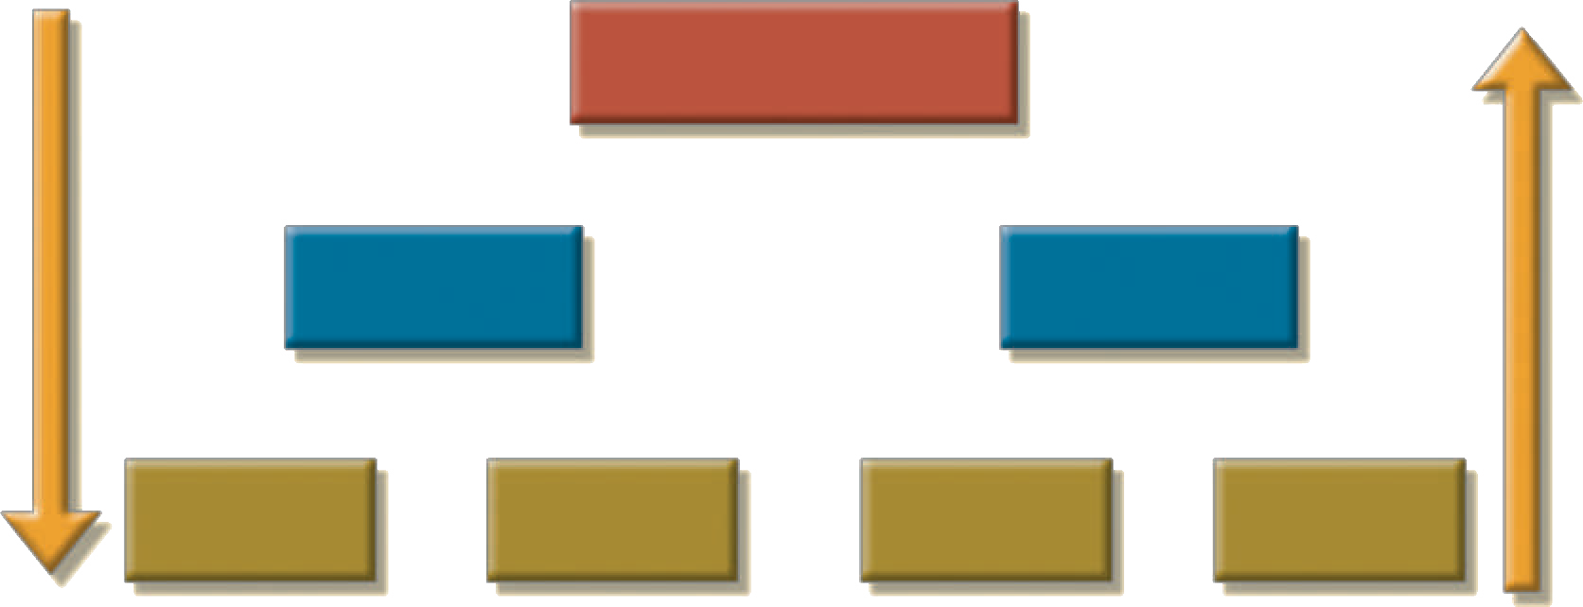
Mô hình khái niệm
T
o P
– D
ow N
thực thể
thực thể
B
ot t o
m
–
U
P
Thuộc tính
Thuộc tính
Thuộc tính
Thuộc tính
Hình 9.14 toP-DoWn vsS. Trình tự thiết kế từ dưới lên


Ghi chú
ngay cả khi cách tiếp cận chủ yếu từ trên xuống được chọn, quy trình chuẩn hóa nhằm sửa đổi các cấu trúc bảng hiện có chắc chắn là một kỹ thuật từ dưới lên. Các mô hình er tạo
thành một quá trình từ trên xuống ngay cả khi việc lựa chọn các thuộc tính và thực thể có thể được mô tả theo cách từ dưới lên. Bởi vì cả mô hình er và kỹ thuật chuẩn hóa đều tạo thành nền tảng cho hầu hết các thiết kế, cuộc tranh luận từ trên xuống và từ dưới lên có thể dựa trên sự khác biệt về mặt lý thuyết hơn là sự khác biệt thực tế.

hiết kế tập trung và phi tập trung
thiết kế tập trung
Một quá trình trong đó tất cả các thiết kế cơ sở dữ liệu
các quyết định được thực hiện
được tập trung bởi một nhóm nhỏ người. Phù hợp với phương pháp thiết kế từ trên xuống
khi vấn đề miền tương đối
nhỏ, như trong một đơn vị hoặc bộ phận trong một tổ chức.
thiết kế phi tập trung
Một quá trình trong đó thiết kế khái niệm
mô hình các tập hợp con của các yêu cầu cơ sở dữ liệu của tổ chức, trong đó
sau đó được tổng hợp
thành một thiết kế hoàn chỉnh. Những thiết kế mô-đun như vậy
là điển hình của các hệ thống phức tạp với số lượng đối tượng và thủ tục tương đối lớn.
Hai cách tiếp cận chung để thiết kế cơ sở dữ liệu (từ dưới lên và từ trên xuống) có thể bị ảnh hưởng bởi các yếu tố như phạm vi và quy mô của hệ thống, phong cách quản lý của công ty và cấu trúc của công ty (tập trung hoặc phi tập trung). Tùy thuộc vào các yếu tố này, thiết kế cơ sở dữ liệu có thể dựa trên hai triết lý thiết kế rất khác nhau: tập trung và phi tập trung.
Thiết kế tập trung hiệu quả khi thành phần dữ liệu có số lượng đối tượng và thủ tục tương đối nhỏ. Thiết kế có thể được thực hiện và thể hiện trong một cơ sở dữ liệu khá đơn giản. Thiết kế tập trung là điển hình của cơ sở dữ liệu nhỏ, tương đối đơn giản và có thể được thực hiện thành công bởi một quản trị viên cơ sở dữ liệu hoặc bởi một nhóm thiết kế nhỏ, không chính thức. Hoạt động của công ty và phạm vi của vấn đề đủ giới hạn để cho phép ngay cả một nhà thiết kế duy nhất xác định (các) vấn đề, tạo ra thiết kế khái niệm, xác minh thiết kế khái niệm với quan điểm của người dùng, xác định quy trình hệ thống và các ràng buộc dữ liệu để đảm bảo tính hiệu quả của thiết kế và đảm bảo rằng thiết kế sẽ tuân thủ tất cả các yêu cầu. (Mặc dù thiết kế tập trung là điển hình cho các công ty nhỏ, nhưng đừng phạm sai lầm khi cho rằng nó chỉ giới hạn ở các công ty nhỏ. Ngay cả các công ty lớn cũng có thể hoạt động trong môi trường cơ sở dữ liệu tương đối đơn giản.) Hình 9.15 tóm tắt tùy chọn thiết kế tập trung. Lưu ý rằng một thiết kế khái niệm duy nhất được hoàn thành và sau đó được xác nhận theo phương pháp thiết kế tập trung.
Thiết kế phi tập trung có thể được sử dụng khi thành phần dữ liệu của hệ thống có số lượng đáng kể các thực thể và các mối quan hệ phức tạp, trên đó thực hiện các hoạt động rất phức tạp.

được thực hiện. Thiết kế phi tập trung cũng thường được sử dụng khi vấn đề trải rộng trên một số địa điểm hoạt động và mỗi phần tử là một tập hợp con của toàn bộ tập dữ liệu. (Xem Hình 9.16.)
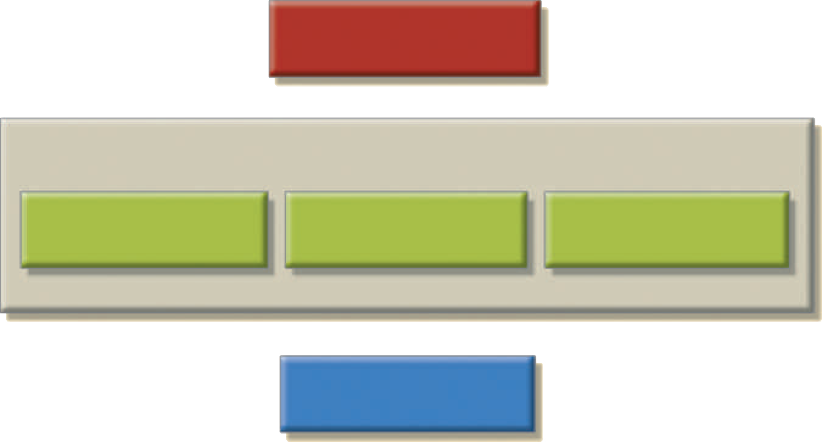
Mô hình khái niệm
Xác minh mô hình khái niệm
Lượt xem của người dùng
Quy trình hệ thống

Hạn chế dữ liệu
Từ điển dữ liệu
HÌNH 9.15 Thiết kế tập trung

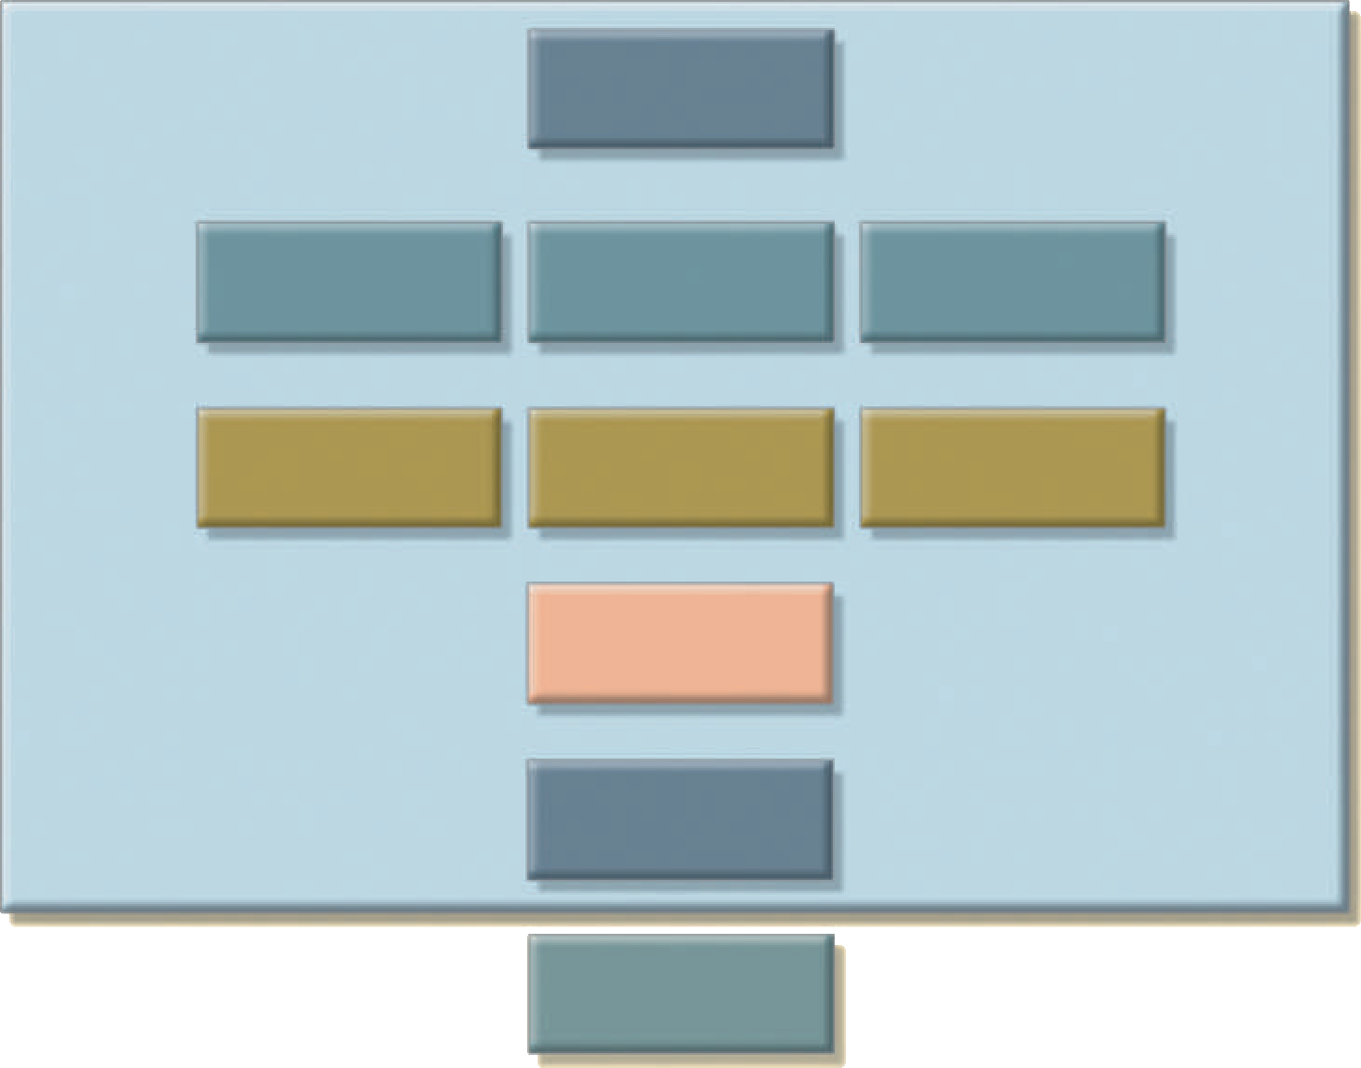
Thành phần dữ liệu
Tiêu chí mô-đun con
Khái niệm
mô hình
Kỹ thuật
Thu mua
Chế tạo
xác minh
Lượt xem
Quy trình
Hạn chế
Lượt xem
Quy trình
Hạn chế
Lượt xem
Quy trình
Hạn chế
Tổng hợp
Mô hình khái niệm
Từ điển dữ liệu
HÌNH 9.16 Thiết kế phi tập trung

Trong các dự án lớn và phức tạp, cơ sở dữ liệu thường không thể được thiết kế bởi chỉ một người. Thay vào đó, một nhóm thiết kế cơ sở dữ liệu được lựa chọn cẩn thận sẽ giải quyết một dự án cơ sở dữ liệu phức tạp. Trong khuôn khổ thiết kế phi tập trung, nhiệm vụ thiết kế cơ sở dữ liệu được chia thành nhiều mô-đun. Khi các tiêu chí thiết kế đã được thiết lập, nhà thiết kế chính sẽ chỉ định các tập hợp con hoặc mô-đun thiết kế cho các nhóm thiết kế trong nhóm.

Bởi vì mỗi nhóm thiết kế tập trung vào mô hình hóa một tập hợp con của hệ thống nên việc xác định ranh giới và mối quan hệ qua lại giữa các tập hợp con dữ liệu phải rất chính xác. Mỗi nhóm thiết kế tạo ra một mô hình dữ liệu khái niệm tương ứng với tập hợp con được lập mô hình. Sau đó, mỗi mô hình khái niệm sẽ được xác minh riêng lẻ theo quan điểm, quy trình và ràng buộc của người dùng đối với từng mô-đun. Sau khi quá trình xác minh hoàn tất, tất cả các mô-đun sẽ được tích hợp vào một mô hình khái niệm. Bởi vì từ điển dữ liệu mô tả các đặc điểm của tất cả các đối tượng trong mô hình dữ liệu khái niệm nên nó đóng một vai trò quan trọng trong quá trình tích hợp. Sau khi các tập hợp con đã được tổng hợp thành một mô hình khái niệm lớn hơn, nhà thiết kế chính phải xác minh rằng nó vẫn có thể hỗ trợ tất cả các giao dịch được yêu cầu.
Hãy nhớ rằng quá trình tổng hợp yêu cầu người thiết kế tạo ra một mô hình duy nhất
trong đó phải giải quyết nhiều vấn đề tổng hợp khác nhau. (Xem Hình 9.17.)
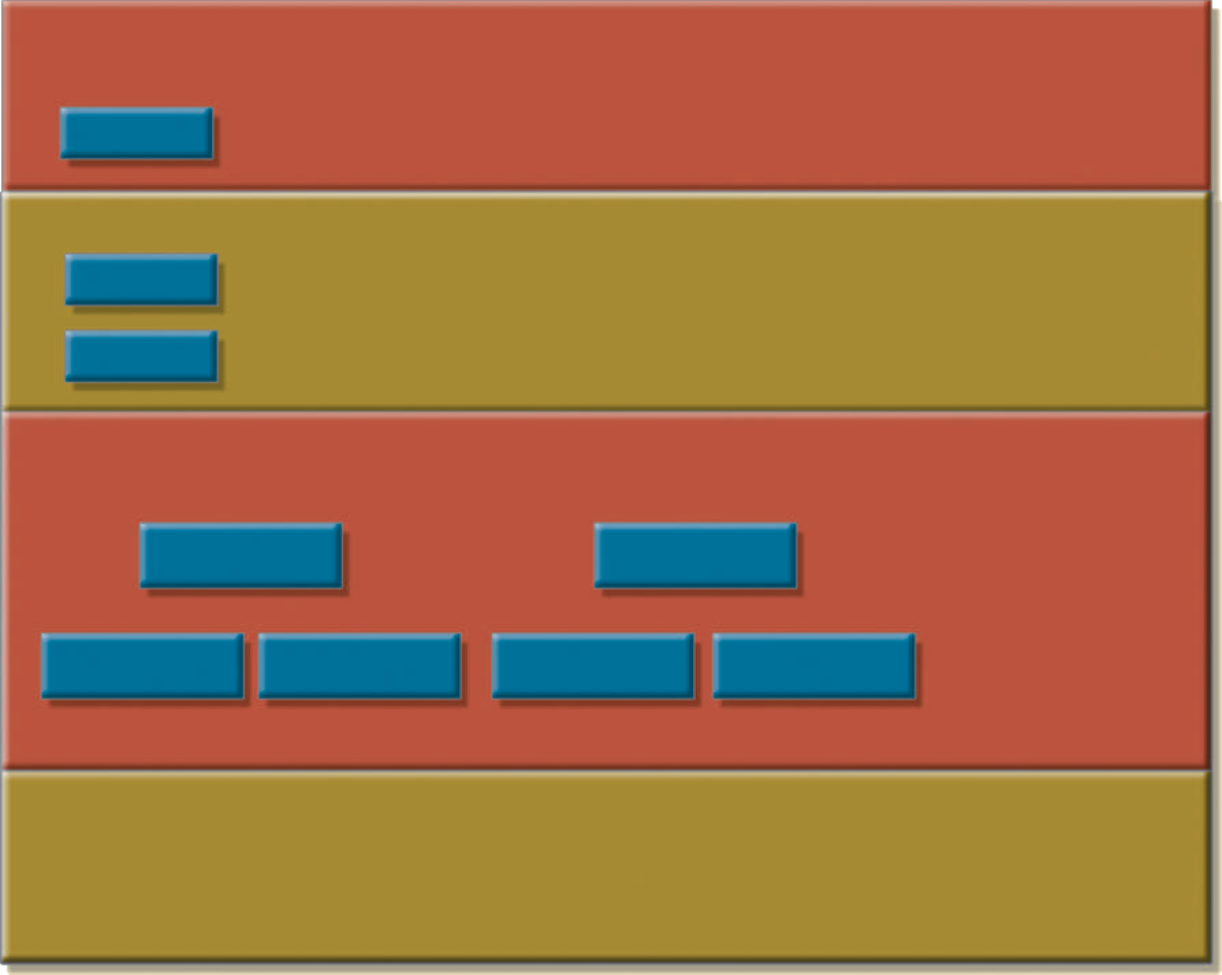
Thuộc tính điện thoại: 898-2853 2853
PROF_SSN PROF_NUM
Khóa chính:
Mâu thuẫn
các định nghĩa
Định nghĩa đối tượng xung đột: Thuộc tính cho thực thể PROFESSOR

Phòng tiền lương Phòng hệ thống
Phân biệt
thuộc tính
Số giờ bay
Giấy phép
Cục B
Cục A
PHI CÔNG
THƯ KÝ

Tốc độ gõ Phân loại
Thực thể X2
Thực thể X1
Chung
thuộc tính
Tên
Địa chỉ
Điện thoại
NGƯỜI LAO ĐỘNG
Thực thể X
Thực thể và lớp con thực thể: Các thực thể X1 và X2 là tập con của thực thể X.
Ví dụ:
Nhãn được sử dụng:
X X
Thực thể X

Thực thể Y
từ đồng âm: Hai thực thể khác nhau được đánh địa chỉ bởi cùng một nhãn. (Cục B sử dụng nhãn X để mô tả cả thực thể X và thực thể Y.)
X Y
Cục A Cục B
Thực thể X
từ đồng nghĩa: Hai phòng ban sử dụng các tên khác nhau cho cùng một thực thể.

Nhãn được sử dụng:
HÌNH 9.17 Tóm tắt các vấn đề tổng hợp

- Từ đồng nghĩa và từ đồng âm. Các bộ phận khác nhau có thể biết cùng một đối tượng bằng các tên khác nhau (từ đồng nghĩa) hoặc họ có thể sử dụng cùng một tên để xưng hô các đối tượng khác nhau (từ đồng âm). Đối tượng có thể là một thực thể, một thuộc tính hoặc một mối quan hệ.
- Thực thể và kiểu con thực thể. Một kiểu con thực thể có thể được một hoặc nhiều bộ phận xem như một thực thể riêng biệt. Người thiết kế phải tích hợp các kiểu con đó vào một thực thể cấp cao hơn.
- Định nghĩa đối tượng xung đột. Các thuộc tính có thể được ghi lại dưới dạng các loại khác nhau (ký tự, số) hoặc các miền khác nhau có thể được xác định cho cùng một thuộc tính. Các định nghĩa ràng buộc cũng có thể khác nhau. Người thiết kế phải loại bỏ những xung đột như vậy khỏi mô hình.

- Một hệ thống thông tin được thiết kế để giúp chuyển đổi dữ liệu thành thông tin và quản lý cả dữ liệu và thông tin. Như vậy, cơ sở dữ liệu là một phần rất quan trọng của hệ thống thông tin. Phân tích hệ thống là quá trình thiết lập nhu cầu về hệ thống thông tin và mức độ của nó. Phát triển hệ thống là quá trình tạo ra một hệ thống thông tin.
Bản tóm tắt
- Vòng đời phát triển hệ thống (SDLC) theo dõi lịch sử của một ứng dụng trong hệ thống thông tin. SDLC có thể được chia thành năm giai đoạn: lập kế hoạch, phân tích, thiết kế hệ thống chi tiết, triển khai và bảo trì. SDLC là một quá trình lặp đi lặp lại chứ không phải là một quá trình tuần tự.
- Vòng đời cơ sở dữ liệu (DBLC) mô tả lịch sử của cơ sở dữ liệu trong hệ thống thông tin. DBLC bao gồm sáu giai đoạn: nghiên cứu ban đầu cơ sở dữ liệu, thiết kế cơ sở dữ liệu, triển khai và tải, kiểm tra và đánh giá, vận hành, bảo trì và phát triển. Giống như SDLC, DBLC có tính lặp lại chứ không phải tuần tự.
- Phần khái niệm của thiết kế có thể có một số biến thể dựa trên hai triết lý thiết kế cơ bản: từ dưới lên so với từ trên xuống và tập trung so với phi tập trung.

điều khoản quan trọng

thiết kế từ dưới lên

ranh giới
thiết kế tập trung

bảng nhóm
tính kết dính
phần mềm hỗ trợ máy tính

kỹ thuật (CASE) thiết kế mẫu
phát triển cơ sở dữ liệu đoạn cơ sở dữ liệu

Vai trò cơ sở dữ liệu Vòng đời cơ sở dữ liệu (DBLC)
thiết kế phi tập trung mô tả sao lưu chênh lệch hoạt động
sao lưu đầy đủ
hệ thống thông tin
thiết kế logic
quy tắc dữ liệu tối thiểu
mô-đun

khớp nối mô-đun

thiết kế vật lí
phạm vi

phân tích hệ thống

phát triển hệ thống Phát triển hệ thống
Vòng đời (SDLC)
thiết kế từ trên xuống
sao lưu nhật ký giao dịch
ảo hóa

- Hệ thống thông tin là gì? Mục đích của nó là gì?
câu hỏi ôn tập
- Phân tích hệ thống và phát triển hệ thống phù hợp như thế nào với cuộc thảo luận về hệ thống thông tin?

SDLC viết tắt có nghĩa là gì và SDLC miêu tả điều gì?
- Từ viết tắt DBLC có nghĩa là gì và DBLC miêu tả điều gì?
- Thảo luận về sự khác biệt giữa thiết kế cơ sở dữ liệu khái niệm tập trung và phi tập trung.

- Quy tắc dữ liệu tối thiểu trong thiết kế ý tưởng là gì? Tại sao nó lại quan trọng?
- Thảo luận sự khác biệt giữa cách tiếp cận từ trên xuống và từ dưới lên trong thiết kế cơ sở dữ liệu.
- Quy tắc kinh doanh là gì? Tại sao chúng quan trọng đối với người thiết kế cơ sở dữ liệu?
- Chức năng của từ điển dữ liệu trong thiết kế cơ sở dữ liệu là gì?

Xây dựng sơ đồ ER cần những bước nào? (Gợi ý: Xem Bảng 9.3.)
- Liệt kê và giải thích ngắn gọn các hoạt động liên quan đến việc xác minh mô hình ER.
- Những yếu tố nào quan trọng trong việc lựa chọn phần mềm DBMS?
- Liệt kê và giải thích ngắn gọn bốn bước được thực hiện trong giai đoạn thiết kế logic.
- Liệt kê và giải thích ngắn gọn ba bước được thực hiện trong giai đoạn thiết kế vật lý.
- Ba cấp độ sao lưu nào có thể được sử dụng trong quản lý khôi phục cơ sở dữ liệu? Mô tả ngắn gọn chức năng của từng cấp độ sao lưu.

- Trung tâm Dịch vụ & Sửa chữa Ô tô ABC thuộc sở hữu của Đại lý Ô tô Im lặng; Dịch vụ ABC và sửa chữa chỉ những chiếc xe im lặng. Ba trung tâm ABC cung cấp dịch vụ và sửa chữa cho toàn tiểu bang.
Các vấn đề
Mỗi trung tâm trong số ba trung tâm này được quản lý và vận hành độc lập bởi một quản lý cửa hàng, một nhân viên lễ tân và ít nhất tám thợ máy. Mỗi trung tâm duy trì một kho linh kiện được dự trữ đầy đủ.
Mỗi trung tâm cũng duy trì một hệ thống tệp thủ công, trong đó lịch sử bảo dưỡng của mỗi chiếc ô tô được lưu giữ: việc sửa chữa đã thực hiện, các bộ phận được sử dụng, chi phí, ngày bảo dưỡng, chủ sở hữu, v.v. Các tập tin cũng được lưu giữ để theo dõi hàng tồn kho, mua hàng, thanh toán, giờ làm của nhân viên và bảng lương.
Bạn đã được một trong những người quản lý của trung tâm liên hệ để thiết kế và triển khai hệ thống cơ sở dữ liệu trên máy vi tính. Với các thông tin trước đó, hãy làm như sau:
Một. Chỉ ra trình tự hoạt động thích hợp nhất bằng cách dán nhãn cho từng bước sau theo đúng thứ tự. (ví dụ: nếu bạn cho rằng “Tải cơ sở dữ liệu” là bước đầu tiên thích hợp, hãy gắn nhãn là “1.”)

Chuẩn hóa mô hình khái niệm.
Có được một mô tả chung về hoạt động của công ty.
Tải cơ sở dữ liệu.
Tạo mô tả của từng quy trình hệ thống. Kiểm
tra hệ thống.

Vẽ sơ đồ luồng dữ liệu và sơ đồ hệ thống. Tạo
một mô hình khái niệm bằng sơ đồ ER. Tạo các

chương trình ứng dụng.
Phỏng vấn thợ cơ khí. Tạo cấu

trúc tệp (bảng). Phỏng vấn
người quản lý cửa hàng.

Mô tả các mô-đun khác nhau mà bạn tin rằng hệ thống nên bao gồm.
- Từ điển dữ liệu sẽ giúp bạn phát triển hệ thống như thế nào? Cho ví dụ.
- Bạn có thể đưa ra khuyến nghị (hệ thống) chung nào cho người quản lý cửa hàng? Ví dụ, nếu hệ thống được tích hợp thì những mô-đun nào sẽ được tích hợp? Những lợi ích nào sẽ thu được từ một hệ thống tích hợp như vậy? Bao gồm một số khuyến nghị chung.
đ. Cách tiếp cận tốt nhất để thiết kế cơ sở dữ liệu khái niệm là gì? Tại sao?
f. Đặt tên và mô tả ít nhất bốn báo cáo mà hệ thống nên có. Giải thích công dụng của chúng. Ai sẽ sử dụng những báo cáo đó?
- Giả sử bạn được yêu cầu tạo một hệ thống thông tin cho một nhà máy sản xuất sản xuất đai ốc và bu lông với nhiều hình dạng, kích cỡ và chức năng. Bạn sẽ hỏi những câu hỏi nào và câu trả lời sẽ ảnh hưởng như thế nào đến thiết kế cơ sở dữ liệu?

Một. Bạn hình dung SDLC là gì?
b. Bạn hình dung DBLC là gì?
- Giả sử bạn thực hiện các chức năng tương tự như đã nêu trong Vấn đề 2 cho hoạt động lưu kho lớn hơn. Hai bộ quy trình này giống nhau như thế nào? Làm thế nào và tại sao chúng khác nhau?
- Sử dụng các quy trình và khái niệm tương tự được sử dụng trong Vấn đề 1, bạn sẽ tạo một hệ thống thông tin cho ví dụ Trường Cao đẳng Nhỏ trong Chương 4 như thế nào?
- Viết trình tự hoạt động thích hợp để thiết kế cơ sở dữ liệu cho thuê video. (ERD ban đầu được hiển thị trong Hình 9.9.) Thiết kế phải hỗ trợ tất cả các hoạt động cho thuê, theo dõi thanh toán của khách hàng và lịch làm việc của nhân viên cũng như theo dõi nhân viên nào đã xem video cho khách hàng. Sau khi bạn viết xong chuỗi hoạt động thiết kế, hãy hoàn thành ERD để đảm bảo rằng thiết kế cơ sở dữ liệu có thể được triển khai thành công. (Đảm bảo rằng thiết kế được chuẩn hóa đúng cách và nó có thể hỗ trợ các giao dịch được yêu cầu.)
- Trong một công ty xây dựng, một hệ thống mới đã được đưa vào sử dụng được vài tháng và hiện tại có một danh sách những thay đổi/cập nhật có thể cần thực hiện. Đối với mỗi thay đổi/cập nhật, hãy chỉ định loại bảo trì nào cần được thực hiện: (a) khắc phục, (b) thích ứng và (c) hoàn thiện.
Một. Đã xác định được lỗi về kích thước của một trong các trường và cần cập nhật trường trạng thái cần được thay đổi.
b. Công ty đang mở rộng sang một loại dịch vụ mới và điều này sẽ yêu cầu nâng cao hệ thống bằng một bộ bảng mới để hỗ trợ dịch vụ mới này và tích hợp nó với dữ liệu hiện có.

c. Công ty phải tuân thủ một số quy định của chính phủ. Để làm điều này, nó sẽ yêu cầu thêm một vài trường vào bảng hệ thống hiện có.

- Bạn được giao nhiệm vụ thiết kế cơ sở dữ liệu cho một câu lạc bộ bóng đá mới. Chỉ ra trình tự hoạt động thích hợp nhất bằng cách dán nhãn cho từng bước sau theo đúng thứ tự. (ví dụ: nếu bạn cho rằng “Tải cơ sở dữ liệu” là bước đầu tiên thích hợp, hãy gắn nhãn là “1.”)
Tạo các chương trình ứng dụng. Tạo mô tả
của từng quy trình hệ thống. Kiểm tra hệ
thống.

Tải cơ sở dữ liệu.
Chuẩn hóa mô hình khái niệm. Phỏng vấn chủ
tịch câu lạc bộ bóng đá. Tạo một mô hình khái
niệm bằng sơ đồ ER. Phỏng vấn giám đốc huấn
luyện câu lạc bộ bóng đá. Tạo cấu trúc tệp
(bảng).
Có được mô tả chung về hoạt động của câu lạc bộ bóng
đá. Vẽ sơ đồ luồng dữ liệu và sơ đồ hệ thống.

